Практичні заняття з дисципліни
«Основи вакуумних і пучкових технологій»

Заняття 1, 2
Фізика розріджених газів

Елементи теорії. Тиск газу, з точки зору кінетичної теорії, є сумарний імпульс сили, яка внаслідок теплового руху передається ударами молекул газу в одиницю часу на одиниці поверхні.
Сила, яка діє на одиницю поверхні стінки, тобто тиск, з урахуванням того, що молекули рухаються зі швидкістю у шести напрямках перпендикулярно грані куба:

$$P=2mν\frac{N_{1}}{6}∙ν=\frac{1}{3}N_{1}mν^{2}, (1)$$
де Р – тиск;
N₁ – кількість молекул в одиниці об’єму (молекулярна концентрація);
m – маса молекули;
ν – середня швидкість молекули.
Густиною газу називають масу газу в одиниці об’єму:

$$ρ=N_{1}m. (2)$$

Враховуючи це, одержимо

$$P=\frac{1}{3}ρν^{2}. (3)$$

Розріджені гази за своїми властивостями ближче до ідеальних, тому знайдені дослідним шляхом закони поведінки розріджених газів використовуються для описування ідеальних газів.
При постійній масі газу N_{m} і температурі Т добуток тиску газу на його об’єм є величина постійна (закон Бойля-Маріотта):

$$PV=const. (4)$$

У випадку, коли постійною залишається тільки температура, а маса газу змінюється, закон Бойля-Маріотта можна записати у вигляді:

$$PV=\left(const\right)N_{m}. (5)$$

Якщо помножити обидві частини рівняння (1) на V, то одержимо закон Авогадро:

$$PV=\frac{1}{3}Nmν^{2}=\frac{2}{3}N\frac{mν^{2}}{2}, (6)$$

де $N=N_{1}V$.
З цього рівняння випливає, що у разі однакових температур і тисків однакові об’єми газів V вміщують однакову кількість молекул N. Один моль газу вміщує $N_{А}=6,0228∙{10}^{23}$ молекул – число Авогадро. Число молекул, що містить 1 см³ при 273 К і 1,02·10⁵ Па, називається числом Лошмідта: $N_{Л}=2,687∙{10}^{19}$ молекул/см³.
Повний тиск суміші газів, що хімічно не взаємодіють між собою, дорівнює сумі парціальних тисків окремих газів (закон Дальтона):

$$P_{сум.}=P_{1}+P_{2}+...+P_{n}. (7)$$

При постійній масі газу N_{m} і тиску Р об’єм газу пропорційний його абсолютній температурі (закон Гей-Люссака):

$$V=const∙T. (8)$$

При постійній масі N_{m} і об’ємі V тиск газу пропорційний його абсолютній температурі (закон Шарля):

$$P=const∙T. (9)$$

Рівняння стану ідеальних газів є результатом узагальнення законів, що наведені вище, і має вигляд:

$$PV=kTN, (10)$$

де k – коефіцієнт пропорційності, що називають стала Больцмана ($k=1,38∙{10}^{-23}$ Дж/К).
Для одного кіломоля газу рівняння (10) набуде вигляду:

$$PV_{0}=kTN_{А}=R_{0}T, (11)$$

де $R_{0}=kN_{А}$ – універсальна газова стала, однакова для всіх газів ($R_{0}=8,314∙{10}^{3}$ Дж/(К·моль);
V₀ – об’єм одного кіломоля газу.
В загальному випадку рівняння (11) записується як

$$PV=n_{μ}R_{0}T, (12)$$

де $n_{μ}=N/{N_{А}}$ – кількість кіломолів газу в об’ємі V.
Якщо прирівняти праві частини рівнянь (6) і (12), то після розв’язання відносно ν отримаємо:

$$ν=\sqrt{\frac{3n_{μ}R_{0}T}{Nm}}=\sqrt{\frac{3R_{0}T}{M}}=158\sqrt{\frac{T}{M}}, (13)$$
де $M=N_{А}m$ – молекулярна маса газу;
ν – середня квадратична швидкість теплового руху молекул газу.
З рівнянь (6) та (10 отримуємо рівняння для середньої кінетичної енергії молекул:

$$\frac{mν^{2}}{2}=\frac{3}{2}kT. (14)$$

Максвелл показав, що газ, який не зазнав якого-небудь стороннього механічного або температурного впливу, завжди приходить у такий стан, коли молекули розподіляються за швидкостями теплового руху, додержуючись цілком визначеного статистичного закону.
Швидкість, при якій спостерігається максимум функції розподілу, називається найбільш імовірною швидкістю ν_{ім}:

$$ν_{ім}=\sqrt{\frac{2R_{0}T}{M}}=129\sqrt{\frac{T}{M}}=\sqrt{\frac{2kT}{m}}. (15)$$

У розрахунках часто використовують швидкості:
а) середньоарифметичну:

$$ν_{ар}=\sqrt{\frac{8R_{0}T}{πM}}=145,51\sqrt{\frac{T}{M}}=\sqrt{\frac{8kT}{πm}}; (16)$$

б) середньоквадратичну:

$$ν_{кв}=\sqrt{\frac{3R_{0}T}{M}}=158\sqrt{\frac{T}{M}}=\sqrt{\frac{3kT}{m}}. (17)$$

Тепловий рух молекул супроводжується не тільки ударами молекул по стінках робочого об’єму, в якому міститься газ, але й їх взаємними зіткненнями. Аналогічно поняттю про середню швидкість теплового руху вводять поняття про середню відстань, яку проходять молекули між двома зіткненнями, або про середню довжину вільного шляху молекул газу.
Зіткнення молекул відбувається, якщо відстань між центрами не більша діаметра молекули d_{м}. Вважають, що одна молекула має радіус, а решта молекул – математичні точки з нульовим радіусом. При русі зі швидкістю ν у газі з молекулярною концентрацією n за 1 с така уявна молекула опише об’єм $V=πd_{м}^{2}ν$ і зазнає $k=nπd_{м}^{2}ν$ зіткнень. У цьому випадку середня довжина вільного шляху:

$$L=\frac{ν}{k}=\frac{1}{πd_{м}^{2}n}. (18)$$

З урахуванням відносних швидкостей руху молекул газу, які не враховували при виведенні співвідношення (18), можна отримати більш точне рівняння:

$$L=\frac{1}{\sqrt{2}πd_{м}^{2}n}. (19)$$

Залежно від температури:

$$L=\frac{1}{\sqrt{2}πd_{м}^{2}n\left(1+C/T\right)}, (20)$$

де С – стала Сезерленда, яка приведена в довідниках.
Для урахування взаємодії молекул газу між собою вводять поняття ефективного діаметра молекули d_{T}:

$$d_{T}^{2}=d_{м}^{2}\left(1+C/T\right). (21)$$

Формулу (20) можна подати з урахуванням (21) у вигляді:

$$L=\frac{1}{\sqrt{2}πd_{T}^{2}n}. (22)$$

Використовуючи рівняння газового стану $P=nkT$, рівняння (22) можна перетворити:

$$L=\frac{kT}{\sqrt{2}Pπd_{м}^{2}\left(1+C/T\right)}=\frac{kT^{2}}{\sqrt{2}Pπd_{м}\left(T+C\right)}. (23)$$

Для повітря при Т=293 К і тиску 1 Па з (23) видно, що $L_{1}=6,7∙{10}^{-3}$ (м·Па). При будь-якому іншому тиску:

$$L=\frac{L_{1}}{P}=\frac{6,7∙{10}^{-3}}{P}, (24)$$

де P – у Па, L – у м.
При розрахунках середньої довжини вільного шляху молекул газу при різних температурах і постійному тиску на основі (23) можна отримати таке співвідношення:

$$L_{T}=L_{0}\frac{T^{2}(T_{0}+C)}{T_{0}^{2}(T+C)}. (25)$$

Завдання для розрахунку
- У вакуумній установці при температурі 293 К отримано високий вакуум, який відповідає тиску 10⁻⁹ Па. Скількі молекул залишиться при цьому в 1 м³.
- Балон, який вміщує газ при тиску 10⁻⁵ Па, має об’єм 5 л. Як зміниться тиск газу в балоні, якщо його з’єднати з іншим балоном, в якому практично не було газу, а його об’єм 20 л? Температуру газу прийняти постійною.
- Газонаповнена лампа розжарення в холодному стані (300 К) містить газ під тиском 8·10⁴ Па. Який тиск газу встановиться у включеній лампі, якщо розжарена лампа нагріє газ до середньої температури 450 К?
- Чому дорівнює максимально можлива швидкість відкачування вакуумного насоса, який відкачує вакуумну камеру при температурі 293 К, якщо площа його вхідного отвору дорівнює 0,1 м²?
- Визначити тиск суміші азоту, кисню та аргону, якщо парціальні тиски цих газів відповідно дорівнюють 400, 100 і 0,5 мм рт. ст..
- Знайти середню довжину вільного шляху молекул повітря при тиску 10⁻³ Па та температурі 293 К.
- Як зміниться довжина вільного шляху молекул азоту при зміні температури від 300 до 600 К?
- Визначити внутрішню кінетичну енергію газу, який перебуває у замкненому робочому об’ємі 200 см³, якщо тиск газу дорівнює 10⁵ Па.
- При якому тиску повітря у сферичній вакуумній камері (діаметр 0,5 м, Т=293 К) відбувається перехід від низького до середнього і високого вакуума?
- Розрахувати об’єм, який займають молекули повітря, що зтикаються з одиницею поверхні стінок вакуумної камери в 1 с при температурі 293 К.
- Визначити тиск атмосферного повітря на висоті 30 км, якщо на рівні моря він дорівнює 10⁵ Па.

Список літератури

- Демихов К. Е. Вакуумная техника: справочник / К. Е. Демихов. - М.: Машиностроение, 2009. – 590 с.
- Кучеренко Е. Т. Справочник по физическим основам вакуумной техники / Е. Т. Кучеренко. - К.: Вища школа, 1981. - 264 с.
- Королев Б. И. Основи вакуумной техники / Б. И. Королев. - М.: Энергия, 1981. - 416 с.
- Розанов Л. Н. Вакуумная техника / Л. Н. Розанов. - М.: ВШ, 1990. - 320 с.

Заняття 3
Вивчення конструкції форвакуумних насосів з масляним ущільненням

Мета роботи – ознайомитися з конструкціями форвакуумних насосів, особливостями їх експлуатації та визначити їх розрахункові характеристики.
Елементи теорії. Обертальний вакуумний насос з масляним ущільненням є неодмінним елементом більшості вакуумних систем. За його допомогою створюється попереднє розрідження у вакуумній системі і форвакуумний тиск на виході високовакуумних насосів. Обертальні вакуумні насоси з масляним ущільненням належать до вакуумних насосів об'ємної дії. Найбільшого поширення набули три типи обертальних насосів з масляним ущільненням: пластинчасто-роторні, пластинчасто-статорні і плунжерні (золотникові) насоси.
Пластинчасто-статорні та пластинчасто-роторні насоси – це зазвичай насоси малої продуктивності, плунжерні насоси – середньої і великої продуктивності.
Принципи дії обертальних насосів з масляним ущільненням
На рис. 1 показано зовнішній вигляд сучасного пластинчасто- роторного насоса.
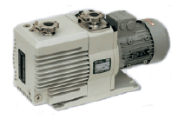
Рисунок 1 – Зовнішній вигляд пластинчасто-роторного насоса серії PHV
На рис. 2 схематично показано конструкцію та принцип роботи обертального пластинчато-роторного вакуумного насоса, що знайшов найбільше застосування серед механічних масляних насосів.
Вісь ротора (2) насосів цього типу дещо зміщена відносно осі робочої камери – статора (1). При обертанні ротор весь час дотикається до камери в її верхній частині, де за рахунок масла створюється добре ущільнення. По внутрішній циліндричній поверхні камери весь час ковзають пластини (4') та (4'') ротора, які розтискаються пружинами (3) і відцентровою сплою обертання.

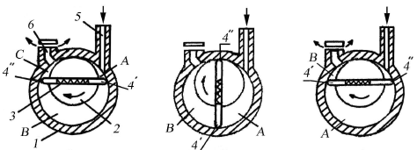
а б в

Рисунок 2 – Конструкція та принцип роботи пластинчасто-роторного вакуумного насоса з масляним ущільненням: 1 – робоча камера (статор); 2 – ротор; 3 – пружина; 4 і 4" – пластини; 5 – впускний патрубок; 6 – випускний клапан

У по чатковий момент часу (рис. 2а) об'єм А між впускним патрубком (5) і пластиною (4') поступово збільшується і відбувається всмоктування газу з відкачуваного об'єму. Всмоктування газу припиняється при переміщенні пластини (4'') до впускного патрубка (рис. 2б), оскільки об'єм А насоса відсікається від впускного патрубка пластиною ротора (4''). Далі газ, захоплений у відсічений об'єм А, переміщується до випускного клапана, а об'єм В стискається пластиною (4') і викидається в атмосферу (рис. 2в).
За час повного оберту ротора насосом видаляється об'єм газу, що приблизно дорівнює об'єму порожнини статора мінус об'єм ротора.
Об'єми, розташовані між загальною дотичною лінією, по якій ротор стикається з робочою камерою і отворами в робочій камері, є шкідливими просторами В (рис. 3). Унаслідок великої різниці тисків в об'ємі В та відкачуваному об'ємі можливий прорив газу через дотичну у відкачувану систему.
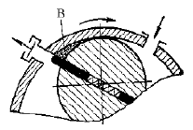

Рисунок 3 – Шкідливий простір В пластинчасто-роторного насосу

Щоб уникнути цього, потрібно зводити до мінімуму шкідливі простори, наближаючи отвори впускного та випускного клапанів до дотичної. Крім того, поверхні пластинчастих насосів, між якими існує тертя, повинні бути добре оброблені і потребують постійного змащення спеціальними вакуумними маслами, які, крім того, використовуються для заповнення шкідливих просторів. Зазвичай весь агрегат насоса, за винятком вхідного патрубка, міститься в масляній ванні.
Граничний вакуум, що створюється одноступеневими пластинчасто-роторними насосами, досягає величини 1 Па, а двоступеневими – 10⁻¹ Па.
На рис. 4 показано схематичну будову та принцип роботи пластинчасто-статорного насоса. Всередині статора (1) обертається циліндр (2), вісь якого зміщена відносно осі статора. Пластина (3) в будь-якому положенні циліндра щільно прилягає до його поверхні і розділяє робочий об'єм насоса на об'єм стиснення В і об'єм розрідження А. Притискання пластини до поверхні циліндра забезпечується пружинно-шатунним механізмом (4).
При обертанні циліндра проти годинникової стрілки (як показано на рис. 4) об'єм розрідження А збільшується і відбувається всмоктування газу з відкачуваного об'єму через впускний патрубок (5). У той самий час об'єм В зменшується, що приводить до стиснення газу і витіснення його через випускний клапан (6) в атмосферу.
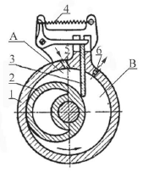

Рисунок 4 – Схематична будова та принцип роботи пластинчасто- статорного вакуумного насоса з масляним ущільненням: 1 – статор; 2 – циліндр; 3 – пластина; 4 – пружинно-шатунний механізм; 5 – впускний патрубок; 6 – випускний клапан

До основних переваг пластинчасто-статорних насосів відносять малий об'єм шкідливого простору біля вихідного отвору і меншу кількість таких місць всередині насоса, через які газ міг би просочуватися у відкачувану систему. Двоступеневий варіант пластинчасто-статорного насоса забезпечує граничний вакуум до 10⁻² Па.
Робота насосів плунжерного (золотникового) типу подібна до роботи насосів пластинчасто-статорного типу, але циклічне всмоктування газу з відкачуваного об'єму відбувається через золотник (1), що періодично відкривається, після чого ротор (2) відсікає порцію газу і виштовхує його через випускний клапан (3) (рис. 5б).

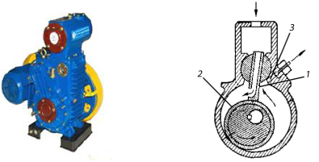
а б
Рисунок 5 – Зовнішній вигляд (а) та принцип роботи (б) золотникового насоса АВЗ-20Д: 1 – золотник; 2 – ротор; 3 – випускний клапан

При відкачуванні вологих газів механічними насосами з масляним ущільненням відбувається зволоження масла, яке перетворюється на водомасляну емульсію, і граничний тиск насоса зменшується. Для усунення цього недоліку насоси деяких типів мають спеціальний газобаластний клапан, через який в об'єм, що переганяється, подається атмосферне повітря, яке не дозволяє парам вологи конденсуватися у момент стиснення. Конденсація пари відбувається, коли ії парціальний тиск досягає насичення незалежно від парціального тиску інших газів і тиску суміші в цілому, тоді як на вихлопний клапан діє саме повний тиск суміші газів. Отже, якщо будуть забезпечені умови, коли повний тиск суміші газів досягатиме величини, необхідної для відкриття клапана перш ніж парціальний тиск пари досягне тиску насичення, конденсація пари не відбудеться.
Впускання баластного газу повинне бути проведене тоді, коли порція газу вже відокремлена від відкачуваної системи, але ступінь стиснення відкачуваного газу ще малий. До моменту відкриття випускного клапана зворотний клапан газобаластного пристрою закривається і пара, що конденсується, разом із баластним газом виштовхується з робочої камери насоса через випускний клапан.
Вимоги до вакуумних масел.
Як робочу рідину насосів із масляним ущільненням використовують масла ВМ-4 або ВМ-6, що отримуються з промислових мінеральних масел. Крім звичайних вимог (низька кислотність, необхідна в'язкість і так далі), до цих масел ставлять важливі додаткові вимоги: низький тиск пари в інтервалі робочих температур насоса, оскільки інакше неможливе отримання низького залишкового тиску; мале поглинання газів і парів; стабільність в'язкості при зміні температури; висока міцність тонкої (0,05-0,10 мм) масляної плівки, здатність витримати в зазорі перепад тисків, що дорівнює атмосферному тиску.
Масло ВМ-4 є продуктом вакуумної перегонки машинного масла марки СУ, з якого видалені 12-15% низькокиплячих фракцій. При температурі нижче 10 °С масло в насосі стає більш густим, в'язкість його збільшується, що негативно позначається на роботі механічних насосів (ускладнює обертання ротора і змащування деталей тертя).
При температурі вище 60 °С виділяються легколетючі фракції, що погіршує граничний вакуум у системі. Внаслідок місцевих перегрівів масляної плівки в місцях тертя також відбувається розкладання важких молекул масла на більш легкі (крекінг молекул). Такі температурні особливості масла накладають певні обмеження на умови роботи механічних насосів: температура повітря в приміщенні повинна бути в межах від +10 до +45 °С.
У процесі роботи механічного насоса на внутрішніх стінках і на поверхнях тертя з'являються смолянисті шари (осмолення поверхні), які можуть призвести до «заїдання» рухомих деталей насоса. Якщо відбулося осмолення робочих поверхонь насоса, перед зміною масла його необхідно розібрати, механічно видалити осмолення і промити бензином, а потім спиртом. При достатньому досвіді наявність осмолення може бути визначене на слух у процесі роботи насоса за залипанням лопаток і відриванням їх від робочої поверхні, за короткочасними підвищеннями тиску при роботі насоса «на себе». Після промивання насоса, перш ніж включити його для відкачування робочого об'єму, рекомендується запустити його на 0,5-2 години в роботу «на себе». Тим самим будуть остаточно видалені пари бензину, що залишилися на поверхні деталей після промивання і що потрапили в масло, а також волога.
Важливою умовою нормальної роботи механічних насосів є підтримка певного рівня масла, так щоб масло повністю закривало клапанний пристрій. Необхідний рівень масла контролюється за вікном у корпусі насоса. Недостача масла в насосі призводить до різкого погіршення граничного вакууму. Надлишок масла в камері також небажаний, оскільки при вмиканні насоса після тривалої перерви в роботі або при відкачці атомів та молекул газу з робочої камери з початковим тиском, близьким до атмосферного, може відбутися викидання масла через вихлопний патрубок.
При зупиненні насоса масло, що міститься в масляному резервуарі насоса під атмосферним тиском, заповнює робочу камеру насоса, в якій зберігається розрідження і піднімається у впускний патрубок, а іноді навіть у робочий об'єм, якщо він з'єднаний з насосом коротким вакуумпроводом. Після цього подальше запускання насоса буде ускладненим. Напускання атмосферного повітря у впускний патрубок відразу після зупинення насоса виключає піднімання масла.
Якщо в процесі роботи механічний вакуумний насос з масляним ущільненням не забезпечує необхідного залишкового тиску, це може пояснюватися такими причинами:
- недостатній рівень масла в насосі;
- погана якість масла або забруднення масла парами, що конденсуються;
- осмолення робочих поверхонь;
- порушення герметичності насоса і вакуумпроводів;
- забруднення, корозія або поломка вихлопних клапанів;
- поломка пружин, що притискують лопатки в пластинчасто-статорних і пластинчасто-роторних насосах;
- знос або поломка деталей насоса;
- забруднення каналів для подачі масла в робочу камеру насоса.
Середній ресурс механічних вакуумних насосів з масляним ущільненням до капітального ремонту становить не менше 12-15 тис. год. Протягом всього терміну служби у насосів виникає у середньому близько 10 відмов. Найбільш характерні несправності та відмови такі:
- протікання масла через манжети та сальники, що ущільнюють вал (20-25% від усіх несправностей);
- протікання масла через нерухомі з'єднання (8-10%);
- обрив ременів для передачі обертального моменту від електродвигуна до насоса (18-20%);
- знос і поломка вихлопного клапана і деталей, пов'язаних із ним (7-8%);
- перегорання електродвигуна (6-8%).
Останні 30-40% припадають на інші відмови, що спостерігаються на практиці рідко. Так, наприклад, у габаритних насосів досить часто буває поломка шпоночного паза і шпонок на валу.

Порядок виконання роботи

- Вивчити технічну документацію для форвакуумних насосів із масляним ущільненням, вказаних викладачем. Розглянути креслення названих вакуумних насосів.
- Розібрати насоси і вивчити їх конструкцію.
- Зробити ескіз насоса в зборі (з необхідною для розуміння конструкції кількістю проекцій та розрізів).
- Зробити ескізи і провести вимірювання геометричних розмірів деталей, необхідних для розрахунку геометричної швидкості дії насоса S_{r} і його об'ємного ККД η.
- Зібрати насоси з дотриманням зазначених у технічній документації вимог до збирання.
Розрахувати об'ємний ККД насоса η для повітря при кімнатній температурі, що відкачується з робочого об'єму з тиском Р=133 Па (граничний тиск насоса Р_{гр} прийняти таким, що дорівнює значенню, зазначеному в паспорті насоса).
Результати вимірювань і розрахунків занести в таблицю 1.

Таблиця 1 – Результати розрахунків параметрів насоса
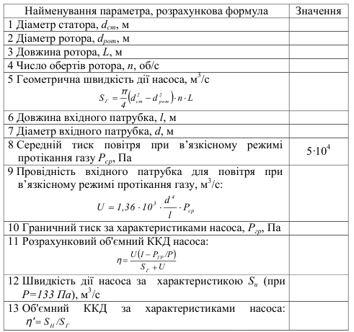

Зміст звіту
- Назва та мета роботи.
- Конспект теоретичного матеріалу.
- Загальне креслення і креслення деталей насоса, визначених викладачем.
- Основні технічні (паспортні) характеристики насоса.
- Результати розрахунків параметрів насоса (табл. 1)
- Висновки про конструктивні й експлуатаційні особливості насосів, що вивчаються, шляхи поліпшення їх характеристик.

Список літератури
- Демихов К. Е. Вакуумная техника: справочник / К. Е. Демихов. - М.: Машиностроение, 2009. – 590 с.
- Кучеренко Е. Т. Справочник по физическим основам вакуумной техники / Е. Т. Кучеренко. - К.: Вища школа, 1981. - 264 с.
- Королев Б. И. Основи вакуумной техники / Б. И. Королев. - М.: Энергия, 1981. - 416 с.
- Бударин П. И. Физические основы вакуумной техники: учебное пособие / П. И. Бударин, К. Б. Панфилович, А. Х. Садыков. - К.: КГТУ, 2008 - 320 с.
- Розанов Л. Н. Вакуумная техника / Л. Н. Розанов. - М.: ВШ, 1990. - 320 с.
Заняття 4
Вивчення конструкції пароструменевих насосів

Мета роботи – ознайомитися з конструкціями пароструменевих насосів, особливостями їх експлуатації і визначити їх розрахункові характеристики.
Елементи теорії. Пароструменеві насоси, принцип дії яких базується на дифузії молекул газу в струмінь пари робочої рідини, здатні забезпечити отримання вакууму до 10⁻⁵ Па і широко застосовуються в промисловості вже близько 90 років. Їх відрізняють висока швидкість дії в області середнього та високого вакууму, малі габарити, простота обслуговування і експлуатації.
Принцип дії пароструменевих насосів.
Пари робочої рідини (ртуті або вакуумного масла), що нагрівається в кип'ятильнику (2) (рис. 1) нагрівачем (1), прямують по паропроводу (3) в сопло (5), з якого з великою швидкістю проходять в об'єм робочої камери (6).

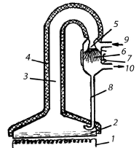

Рисунок 1 – Принципова схема пароструменевого насоса: 1 – нагрівач; 2 – кип'ятильник; 3 – паропровід; 4 – теплоізоляція; 5 – сопло; 6 – об'єм робочої камери; 7 – охолоджувач; 8 – зливна трубка; 9 – впускний патрубок; 10 – випускний патрубок
Відкачуваний газ, що надходить через впускний патрубок (9), захоплюється в робочій камері, де конденсується пара, і конденсат по зливній трубці (8) повертається в кип'ятильник, а газ, стиснутий струменем, викидається через випускний патрубок (10), що відкачується форвакуумним насосом.
Механізм захоплення газу струменем масла в пароструменевому насосі залежить від режиму протікання газу і від режиму виходу парового струменя. Залежно від області робочого тиску розрізняють три види пароструменевих насосів, що відрізняються механізмом захоплення газу і конструктивним оформленням:
1 – ежекторні (тиск Р=10⁵ – 1 Па);
2 – бустерні (тиск Р=10 – 10⁻² Па);
3 – дифузійні (тиск нижче 10⁻² Па).
Пристрій у пароструменевих насосах, що створює велику швидкість і відповідний режим руху струменя в заданому напрямі, називається соплом. Сопла бувають ежекторні та дифузійні.
При розробленні конструкцій пароструменевих насосів зазвичай прагнуть побудувати таке сопло, яке б характеризувалося високою швидкістю відкачування розріджених газів при порівняно високому максимальному випускному тиску. Оскільки практично не вдалося створити сопло, яке одночасно задовольняло б ці вимоги, сучасні пароструменеві насоси, як правило, виконуються багатоступеневими. На рис. 2 показаний у розрізі триступеневий пароструменевий насос.
Нагрівання робочої рідини в кип'ятильнику (8) здійснюється нагрівачем (1). Пар, що утворився, піднімається по концентричних паропроводах і виходить через сопла першого (I), другого (II) і третього (III) ступенів. Струмені масла, що виходять, напрямлені під кутом до охолоджуваної стінки насоса (3), виконаної зазвичай у вигляді водяної сорочки (6) з впускним (4) і зливним (2) патрубками. З'єднання насоса з відкачуваним об'ємом здійснюється за допомогою приєднувального фланця (5). Після трьох послідовних захоплень струменями пари молекули газу потрапляють у випускний патрубок (7) і відкачуються насосом.
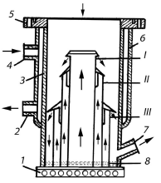

Рисунок 2 – Схема роботи триступеневого дифузійного пароструменевого насоса: 1 – нагрівач; 2 – зливний патрубок; 3 – стінка насоса; 4 – впускний патрубок; 5 – приєднувальний фланець; 6 – водяна сорочка; 7 – випускний патрубок; 8 – кип'ятильник;І, ІІ, ІІІ – ступені відкачування

Перше сопло, що визначає швидкість відкачування пароструменевого насоса, виготовляється з розрахунку отримання максимальної швидкості відкачування. Подальші ступені насоса здійснюють відкачування з меншою швидкістю, однак перепад тиску газу по обидва боки струменя газу, що виходить з сопла, відповідно збільшується. Характеристика сопла останнього ступеня визначає максимальний випускний тиск Р_{вип} насоса. Насоси, в останньому ступені яких застосовано дифузійне сопло, мають Р_{вип} не більше 20 Па. Коли необхідно забезпечити нормальну роботу насосів при вищому випускному тиску, застосовують разом із дифузійними і ежекторні сопла.
У тих випадках, коли механічні насоси не здатні забезпечити необхідне для роботи високовакуумних насосів попереднє розрідження, одночасно застосовують два пароструменевих насоси. Перший насос – високовакуумний, має великий перетин впускного патрубка, зонтичні сопла, що забезпечують велику швидкість відкачування газу, малий перепад тиску відкачуваного газу між розділеними струменем пари частинами насоса, декілька ступенів, порівняно низький тиск пари у струмені завдяки застосуванню електронагрівачів малої потужності. Другий – допоміжний (бустерний) пароструменевий насос має порівняно малий перетин впускного патрубка, сопла, розраховані на великий перепад тисків, високий тиск пари.
Параметри пароструменевих насосів залежать не тільки від роду відкачуваного газу, конструкції сопел і потужності нагрівача, але й від властивостей робочої рідини, якою можуть обирати ртуть, органічні і кремнійорганічні (силіконові) масла, складні ефіри органічних спиртів.
До робочих рідин для пароструменевих насосів ставлять такі основні вимоги:
- низький тиск насиченої пари при кімнатній температурі;
- високий тиск пари при робочій температурі у випарнику;
- однорідність складу;
- термічна стабільність і термоокислювальна стійкість при робочій температурі у випарнику;
- відсутність хімічної активності;
- мала питома теплота пароутворення;
- мала здатність до розчинення газів.
У насосах, що працюють на неоднорідних за складом і термічно нестабільних рідинах, застосовують фракціонуючі пристрої (рис. 3), що виділяють важчі фракції з низькою пружністю пари для роботи в І ступені (позиція 1 на рис. 3) відкачування пароструменевого насоса. Стрілками показано траєкторію руху молекул масла.

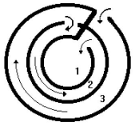

Рисунок 3 – Фракціонуючий пристрій триступеневого дифузійного пароструменевого насоса: 1, 2, 3 - ступені відкачування

Фракціонування масла, що стікає в кип'ятильник з периферії по стінці корпусу, здійснюється за допомогою лабіринтових кілець, які подовжують шлях масла до надходження його в центральну зону кип'ятильника, звідки пари масла потрапляють у високовакуумне сопло. Легкі ж фракції масла встигають випаруватися на периферії кип'ятильника (позиції 2 і 3 на рис. 3) у II та III ступенях.
Граничний вакуум дифузійних насосів залежить від зворотного потоку газу і від пружності пари робочої рідини. Граничний тиск тим краще, чим більші щільність і швидкість струменя. Якщо у верхнє високовакуумне сопло спрямувати важкі фракції масла з низькою пружністю пари, то поліпшується граничний вакуум насоса, а якщо в нижнє сопло спрямувати легкі фракції з високою пружністю пари, то струмінь стане щільнішим і, отже, кращим щодо високого тиску на виході.
Зі збільшенням потужності нагрівача масло збагачується легкими фракціями і тому погіршується граничний вакуум насоса. Найбільший зворотний тиск дифузійного насоса визначається щільністю струменя і зростає зі збільшенням потужності нагрівача. При збільшенні тиску на виході насоса відбувається прорив струменя масла газом знизу і різко зростає тиск на вході насоса. Насос також перестане працювати, якщо потужність нагрівача зменшується нижче критичного значення, необхідного для підтримки сформованого струменя пари.
Основні характеристики пароструменевих насосів істотно залежать від температури та молекулярної маси відкачуваного газу, що пов'язане з більшою протидифузією легких газів через паровий струмінь порівняно з важкими.
Теоретична швидкість дії S_{т} дифузійного насоса при впускному тиску Р_{в} визначається як добуток величини площі А кільцевого зазору між корпусом і кромкою верхнього сопла на різницю об'ємів газу, падаючого і відбитого від одиниці площі парового струменя:

$S_{т}={\left(\frac{R}{2π}\right)}^{1/2}∙\sqrt{\frac{T}{M}}A\left(1-\frac{P_{гр}}{P_{в}}\sqrt{\frac{T_{г}}{T}}\right)$, (1)

де R=8,31 Дж/(К·моль) – універсальна газова стала;
Т=473 К – температура газу в паровому струмені;
Т_{г}=293 К – температура газу біля входу в насос;
М=29·10⁻³ (г/моль) – молярна маса повітря;
Р_{гр} – граничний тиск насоса.
Дійсна швидкість дії насоса S_{н} за рахунок віддзеркалення частини молекул газу струменя, протидифузії газу і обмеженої пропускної здатності вхідного патрубка насоса менше теоретичного значення S_{т}. Відношення S_{н}/S_{т}, що називають вакуум-фактором η_{х} насоса, становить зазвичай величину 0,3-0,5 і залежить від роду газу.
Особливості роботи дифузійних насосів.
Дифузійний насос простий за конструкцією і при правильній експлуатації досить надійний в роботі. Проте в процесі роботи дифузійного насоса у відкачуваному об'ємі можливі коливання тиску, що може бути викликане декількома причинами. При роботі пароструменевого насоса у відкачуваний об'єм безперервно надходить газ і пари робочої рідини із струменя сопла. Вміст газу в паровому струмені пов'язаний з чистотою робочої рідини, термічним крекінгом масла, що відбувається в кип'ятильнику насоса. Молекулярна маса продуктів крекінгу робочої рідини, що містяться у струмені, може бути значно менше молекулярної маси робочої речовини. Температура охолоджуваних стінок насоса часто буває недостатньою для конденсації на ній продуктів крекінгу і тому пари, що не конденсуються, і залишкові гази можуть продифундувати у відкачуваний об'єм. Наявність забруднень робочої рідини і процеси міграції продуктів крекінгу призводять до зниження граничного вакууму, забруднення відкачуваного об'єму і до зменшення кількості робочої рідини в підігрівачі, що обмежує термін служби насоса.
У процесі роботи дифузійного насоса за деяких умов газ надходить в область високого вакууму в результаті його дифузії з області попереднього розрідження. При збільшенні тиску з боку форвакууму відбувається послідовний або ступінчастий прорив газу через всі ступені насоса. Зміна періодів роботи і прориву може відбуватися з частотою 0,2 Гц і супроводжується різкими коливаннями тиску в області високого вакууму. Для усунення цього явища необхідно зменшити тиск на виході насоса за допомогою бустерного насоса або додаткових сопел, що виконують роль бустера.
Для нормальної роботи дифузійного насоса потрібна певна потужність підігрівача кип'ятильника. При зниженні його потужності зменшується щільність струменя масла через сопла, знижується швидкість відкачування насоса, виникають коливання тиску у відкачуваному об'ємі. При збільшенні потужності нагрівача доводиться мати справу також із нестабільністю тиску і з різким зростанням міграції масла. Крім того, при збільшенні потужності нагрівача термін служби насоса зменшується.
Важлива властивість, що сприяє нормальній і стабільній роботі паромасляних насосів, пов'язана з їх здатністю до відновлення характеристик після аварійного прориву атмосфери у систему, коли гаряче масло стикається з повітрям. При цьому відбувається окислення масла і його розкладання, що погіршує характеристики насоса, збільшує міграцію масла у відкачуваний об'єм. Проте якщо контакт був нетривалим, то після видалення з масла продуктів окислення і розкладання, після роботи під вакуумом упродовж деякого часу якість масла може відновитися.
Для нормальної роботи дифузійного насоса його стінки необхідно охолоджувати. У вітчизняних насосах застосовують два способи охолодження: за допомогою змійовика з мідних труб, що напаяний по всій довжині на корпусі насоса, і за допомогою «водяної сорочки». Система охолодження конструюється з таким розрахунком, щоб підтримувати в робочому стані температуру стінок насоса нижче за температуру конденсації робочої рідини. Температура внутрішньої поверхні корпусу насоса вище за температуру води в даному місці системи охолодження на 0,3-0,5 °С у разі використання «сорочки» і на 0,7-1,0 °С у разі охолодження змійовиком. Номінальні характеристики більшості дифузійних насосів можуть зберігатися лише при температурі корпусу насоса в місці конденсації пари масла 30-35 °С. При збільшенні температури стінок, у результаті недостатнього охолодження насоса відбувається перегрів масла, збільшується швидкість розкладання (крекінгу), погіршується граничний вакуум, зростає швидкість міграції масла у відкачуваний об'єм.
При експлуатації насосів із водяним охолодженням доводиться зважати на процеси утворення накипу і забруднення охолоджувальної системи суспензіями, що містяться у воді, корозією металу, а також виникненням повітряних «пробок». У деяких випадках утворення осаду приводить до повного закупорювання системи і виходу насоса з ладу, оскільки ефективних способів боротьби проти засмічення труб немає. Щоб ліквідовувати дану проблему, немає необхідності вимикати насос і припиняти процес відкачування. У більшості випадків достатньо дати більший потік води. Якщо це не допомагає, то проводять продування «сорочки» стислим повітрям до повного видалення води.

Порядок виконання роботи

- Вивчити за технічною документацією конструкції дифузійних насосів, визначених викладачем.
- Розібрати ці насоси і вивчити їх конструкцію.
- Зробити ескіз визначеного викладачем насоса у зібраному вигляді (з необхідною для розуміння конструкції кількістю проекцій, розрізів і перетинів).
- Розрахувати для даного насоса величину η_{х} (вакуум-фактор). Величину S_{н} взяти з паспортних даних насоса, а S_{т} розрахувати за співвідношенням (1). При цьому площу зазору А виміряти, температуру газу в паровому струмені взяти такою, що дорівнює Т=473 К, а температуру на вході в насос – Т_{г} = 293 К. Впускний тиск насоса взяти таким, що дорівнює Р_{в} = 2·10⁻² Па.
- Зібрати насоси з дотриманням зазначених у технічній документації вимог до збирання.

Зміст звіту

- Назва та мета роботи.
- Конспект теоретичного матеріалу.
- Складальне креслення визначеного викладачем насоса.
- Основні технічні (паспортні) характеристики насоса, визначеного викладачем.
- Дані для розрахунку і розрахунок вакуум-фактора насоса.
- Висновки про конструктивні й експлуатаційні особливості насосів, що вивчаються, шляхи поліпшення їх характеристик.

Список літератури

- Демихов К. Е. Вакуумная техника: справочник / К. Е. Демихов. - М.: Машиностроение, 2009. - 590 с.
- Кучеренко Е. Т. Справочник по физическим основам вакуумной техники / Е. Т. Кучеренко. - К.: Вища школа, 1981. - 264 с.
- Бударин П. И. Физические основи вакуумной техники: учебное пособие / П. И. Бударин, К. Б. Панфилович, А. Х. Садыков. - К.: КГТУ, 2008 - 320 с.

Заняття 5
Вивчення конструкції та принципу роботи вакуумметричних приладів

Мета роботи – ознайомитися з принципом роботи та конструкцією вакуумметричних приладів, вивчити порядок роботи на іонізаційно-термопарному вакуумметрі ВІТ-2П, визначити тиск у системі даним приладом.
Елементи теорії. Невід'ємною частиною вакуумної системи є прилади для вимірювання тиску розрідженого газу. Прилади для вимірювання тиску газу нижче атмосферного називаються вакуумметрами, або вакуумметричними датчиками. Більшість вакуумметрів складаються з двох елементів: датчика-перетворювача сигналу тиску в електричний сигнал і вимірювального блока. У літературі і практиці вживається також термін «манометр», хоча сенс цього поняття ширший – це може бути і вакуумметр і прилад, що вимірює тиск вище атмосферного.
На рис. 1 та 2 показано зовнішній вигляд сучасних вакуумметричних приладів.

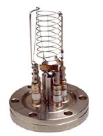
Рисунок 1 – Іонізаційний датчик компанії ЕТІ (США)

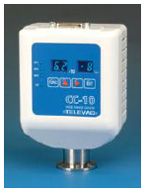
Рисунок 2 – Широкодіапазонний вакуумметр СС-10 (діапазон вимірюваньтиску Р=10⁵ – 10⁻⁷ Па)

Особливості термопарних вакуумметрів. Термопарні вакуумметри завдяки простоті експлуатації і надійності в роботі застосовуються як у лабораторіях, так і в промисловій практиці.
У наш час широко використовуються термопарні вакуумметри ВТ-2 або комбіновані іонізаційно-термопарні вакуумметри ВІТ-1, ВІТ-2П, ВІТ-3 із датчиками ПМТ-2 і ПМТ-4М. При роботі з цими вакуумметрами слід пам'ятати, що шкали їх вимірювальних приладів мають подвійне градуювання: у мілівольтах ЕРС термопари і безпосередньо в одиницях тиску. Якщо для вимірювань тиску використовують шкалу в одиницях мілівольт, то необхідно користуватися градуювальною кривою, яка зазвичай додається до датчика. Вид типової градуювальної кривої, що пов'язує ЕРС термопари Е (мВ) з тиском Р (Па), наведений на рис. 3.
Перед початком роботи характеристика кожного вакуумметричного датчика повинна бути зіставлена з типовою градуювальною кривою певним підбором струму розжарювання. Ця операція для датчиків ПМТ-2 і ПМТ-4М дещо відрізняється. Для металевих ламп типу ПМТ-4М заводом-виробником заздалегідь визначений струм розжарювання, величина якого позначена на корпусі датчика. Датчики ПМТ-2 випускають у скляному корпусі, причому з заводу вони постачаються у запаяному вигляді з тиском усередині датчика порядку 10⁻² Па, що відповідає 10 мВ за шкалою для ЕРС. Для ПМТ-2 слід визначити струм розжарювання до розгерметизації лампи, щоб показання вимірювального приладу відповідали межі шкали 10 мВ. Тільки після цього лампу можна приєднати до робочого об'єму.

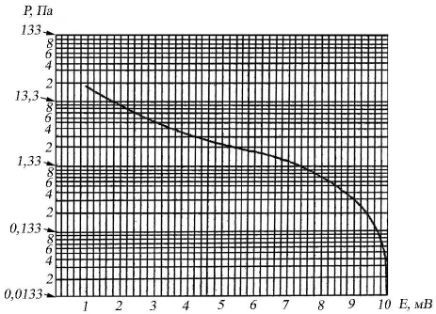

Рисунок 3 – Градуювальна крива термопарного перетворювача

Необхідно відмітити, що вимірювання тиску датчиком ПМТ-2 більш точне, ніж датчиком ПМТ-4М, оскільки підбором струму нагрівача лампи в ПМТ-2 виключається не лише похибка параметрів датчика-перетворювача сигналу тиску в електричний сигнал, але й похибка показань вимірювального блока.
На рис. 4 показано схему вмикання термопарного датчика-перетворювача ПМТ-2.

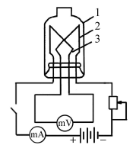

Рисунок 4 – Схема вмикання термопарного перетворювача ПМТ-2: 1 – скляна колба; 2 – нагрівач; 3 – термопара

У процесі експлуатації досить часто спостерігається «замаслювання» датчика-перетворювача, наприклад, за відсутності у вакуумній системі захисних уловлювачів. Це приводить до зміни теплового балансу і показань приладу вакуумметра. Тому при тривалій експлуатації датчиків ПМТ-2 і ПМТ-4М необхідно періодично перевіряти сумісність градуювальної кривої і шкали приладу і корегувати струм нагрівача в умовах, коли тиск у датчику нижчий за 10⁻¹ Па. Для відновлення характеристик «замаслених» перетворювачів їх послідовно промивають бензином і ацетоном або спиртом. Перетворювач необхідно промити відразу після того, як виявлено його «замаслення». Вмикання «замасленого» перетворювача при низькому тиску порядку 10⁻¹ Па може призвести до необоротних змін характеристик перетворювача.
Значну похибку у показання вимірювань тиску за допомогою термопарних датчиків вносить зміна температури балона лампи. При її збільшенні температура нитки також зростає і показники приладу виявляються заниженими. Охолодження балона лампи, навпаки, приводить до завищених показників вакуумметра. Тому термопарні датчики необхідно розташовувати подалі від місць з нагрітими і охолодженими деталями вакуумної системи (нагрівачі вакуумних насосів, охолоджувані уловлювачі і т.п.).
Термопарні датчики не бояться «натікання» атмосферного повітря і мають практично необмежений термін служби. За наявності в газовому середовищі підвищеної концентрації парів масел і води між датчиком і системою необхідно встановити уловлювач, оскільки зміна складу газу вносить значну похибку при вимірюванні тиску. Пари води і органічних розчинників (бензин, спирт і особливо ацетон) різко змінюють тепловий баланс нитки і приводять до завищення показань приладу.
Вимірювання тиску газу вище значення Р=10 Па датчиком ПМТ-2 обмежується тим, що зі збільшенням тиску температура підігрівача зменшується за рахунок інтенсивного тепловідведення через газ, а чутливість датчика в цьому режимі стає недостатньою. Для розширення верхньої межі вимірюваного тиску вище значення 10 Па збільшують струм розжарювання підігрівача датчика приблизно в два рази. Робочий струм датчика в діапазоні тисків 10 – 100 Па підбирається таким, щоб при атмосферному тиску термоЕРС термопари дорівнювала 1,2 мВ (червона межа на шкалі вимірювального приладу вакуумметра). При цьому показники приладу в положенні «струм розжарювання» відповідатимуть робочому струму датчика.
Підігрівач перетворювача ПМТ-2 виконаний з платини, а перетворювача ПМТ-4М – з нікелю. Термопара в перетворювачі ПМТ-2 хромель-копелева, а в перетворювачі ПМТ-4М – хромель-алюмелева. Робоче положення датчиків – вертикально, цоколем вгору.
Особливості електронних іонізаційних вакуумметрів. Іонізаційні вакуумметри є кращими за стабільністю метричних характеристик серед вакуумметрів побічної дії.
Вакуумметри ВІТ-1, ВІТ-2П та ВІТ-3 з електронними іонізаційними перетворювачами ПМІ-2 і ПМІ-3 довгі роки залишаються основним засобом вимірювання тиску в діапазоні 10⁻¹ – 1,3×10⁻⁵ Па.
Вмикають ці вакуумметри лише після того, як у робочому об'ємі досягнуто вакуум не менше 10⁻¹ Па. Спочатку вакуумметр вмикають в режимі знегажування сітки. Після прогрівання сітки протягом 5-10 хв. встановлюють робоче положення перемикачів і струм емісії катода плавно збільшують до 50 мА. До початку вимірювань тиску перевіряють установлення «нуля» вимірювального підсилювача і його калібрування. Після цього прилад можна вважати підготовленим до роботи.
Слід мати на увазі, що при відкачуванні вакуумної камери масляними насосами електронні іонізаційні датчики забруднюються парами масла, що призводить до значних похибок у вимірюванні тиску. Тому після вимірювання тиску датчик знову слід поставити в режим «прогрівання–знегажування». Періодично включаючи вакуумметр у режим вимірювання, за зміною показань приладу слід визначати ступінь чистоти вакуумметричної лампи. Знегажування слід вважати завершеним при отриманні пристроєм стабільних показань.
На рис. 5 показано схему вмикання іонізаційного перетворювача ПМІ-2, а на рис. 6 – конструкції електронних іонізаційних датчиків із зовнішнім (а) та внутрішнім (б) колекторами.

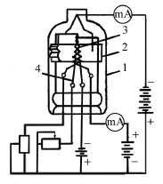
Рисунок 5 – Схема вмикання іонізаційного перетворювача ПМІ-2: 1 – колба; 2 – колектор іонів; 3 – анодна сітка; 4 – катод

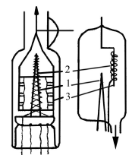
а б
Рисунок 6 – Лампи-датчики іонізаційного вакуумметра з зовнішнім (а) та внутрішнім (б) колекторами: 1 – катод; 2 – сітка; 3 – колектор іонів
При експлуатації іонізаційних датчиків слід пам'ятати про залежність іонного струму в умовах постійного емісійного струму від роду відкачуваного газу. При установленні датчика на об’ємі, що відкачується, необхідно вжити заходів щодо запобігання прямому потраплянню парів ущільнювального матеріалу (наприклад, гуми) в колбу датчика. Для цього при установленні ламп типу ПМІ-2 в «грибкове» ущільнення (найбільш типове з'єднання) слід переконатися в тому, що скляний патрубок датчика знаходиться безпосередньо у відкачуваному об'ємі, а не в ущільнювальному кільці «грибка».
Слід відзначити поведінку вакуумметричних датчиків в умовах потрапляння парів води у відкачуваний об'єм. При потраплянні водяної пари в об'єм електронного іонізаційного датчика відбувається швидке розпилення катода – вольфрамової нитки розжарювання. Перетворювачі ПМІ-2 мають вольфрамовий катод у вигляді тонкої нитки і порівняно крихку, легко провисаючу сітку, тому їх слід розташовувати у вакуумній системі вертикально (цоколем вгору або вниз).
Перегорання катода є основним видом відмови іонізаційного датчика з розжарюваним катодом, тому датчик потрібно ретельно оберігати від підвищення допустимого тиску.
Перед установленням перетворювача у вакуумну систему необхідно зовнішнім оглядом переконатися в цілісності катода та у відсутності замикань між електродами.
Для більш точного аналізу за показаннями вакуумметра про тиск у системах в області низького тиску необхідно взяти до уваги цілий ряд факторів. Перш за все слід ураховувати склад газу, щоб ввести поправку на різну чутливість перетворювача до різних газів.
Слід пам'ятати, що такі гази, як кисень або пари води, що містять кисень, викликають зменшення струму емісії, отруюючи катод. Тому безпосередньо перед вимірюванням завжди перевіряють струм емісії. У паспорті перетворювача стала датчика подається для повітря – К_{В}. Для визначення тиску іншого газу Р_{Г} користуються співвідношенням:

$P_{Г}=α_{ГВ}×P_{В}$, (1)

де $α_{ГВ}={K_{ГВ}}/{K_{В}}$ – відносна чутливість датчика для певного газу.
Технічні характеристики вакуумметрів ВІТ-1 і ВІТ-2П. Загальний діапазон тисків, вимірюваних даними вакуумметрами, становить величину 26,7 – 1,33×10⁻⁵ Па. Тиск у межах від 26,7 Па до 1,33×10⁻¹ Па вимірюється термопарним перетворювачем ПМТ-2 або ПМТ-4М, від 1,33×10⁻¹ Па до 1,33×10⁻⁵ Па – іонізаційним перетворювачем ПМІ-2.
Останній діапазон розбитий на піддіапазони, що визначаються положенням перемикача «Множник шкали».
Похибка вимірювання тиску іонізаційно-термопарним вакуумметром (при напрузі в мережі 220 В і температурі 20±5 °С) в діапазоні 10 – 10⁻⁵ Па складається із зведеної похибки вимірювального блока і похибки за рахунок розходжень залежності ЕРС від тиску в окремих термопарних перетворювачах і розходжень манометричних постійних іонізаційного перетворювача. Зведена похибка термопарної частини вимірювального блока вакуумметра становить ±10%, іонізаційної частини – ±5%. Розходження залежності ЕРС від тиску для термопарного перетворювача ПМТ-4М становить не більше ±20%, для ПМТ-2 – не більше ±10%, розходження манометричних постійних для датчика ПМТ-2 становить величину не більше ±10%.
Термопарна частина вакуумметра ВІТ-2П є індикаторною. Відносна похибка вимірювання тиску може досягати: при роботі з перетворювачем ПМТ-2 у діапазоні 10¹-1 Па – 100-140%, а при роботі з перетворювачем ПМТ-4М у діапазоні тисків 10¹-10⁻¹ Па – 100-250%.
Межа регулювання струму емісії катода іонізаційного перетворювача становить величину 0,3-0,8 мА. Зміна струму емісії за 1 год. після попереднього підігрівання протягом 30 хв. при зміні напруги мережі живлення на ±10% і зміні тиску в межах вимірюваного діапазону не перевищує ±2 %.
Вакуумметри живляться від мережі змінного струму напругою 220 В ±10 % з частотою 50±0,5 Гц. У табл. 1 наведені технічні характеристики вакуумметрів ВІТ-1 та ВІТ-2П.

Таблиця 1 – Технічні характеристики вакуумметрів ВІТ-1 та ВІТ-2П
 | ВІТ-1 | ВІТ-2П
Споживана потужність (не більше), Вт | 160 | 75
Маса приладу (не більше), кг | 16 | 10
Габаритні розміри, м | 0,39×0,23×0,21 | 0,39×0,28×0,22

Порядок роботи на іонізаційно-термопарному вакуумметрі ВІТ-2П. На рис. 7 показано зовнішній вигляд іонізаційно-термопарного вакуумметра ВІТ-2П. Цей вакуумметр має два вимірювальних блоки – термопарний та іонізаційний. Розглянемо порядок роботи на кожному з даних блоків.

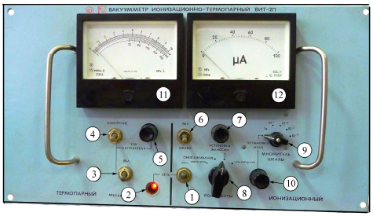

Рисунок 7 – Зовнішній вигляд іонізаційно-термопарного вакуумметра ВІТ-2П: 1 – тумблер «Сеть»; 2 – індикатор живлення вакуумметра; 3 – тумблер вмикання термопарного блока; 4 – тумблер-перемикач «Измерение-Ток нагревателя»; 5 – реостат «Ток нагревателя»; 6 – тумблер «Накал»; 7 – реостат «Установка эмиссии»; 8 – перемикач «Род работы»; 9 – перемикач «Множитель шкалы»; 10 – реостат «Установка нуля»; 11 і 12 – вимірювальні індикатори

Вимірювання тиску термопарним блоком та датчиком-перетворювачем ПМТ-2 (ПМТ-4М)
Підготовка до роботи:
- Встановити тумблери «Сеть» (позиція (1) на рис. 7) і «Накал» (б) у положення «Вимкнено», тобто вниз.
- Встановити тумблер «Измерение - Ток нагревателя» (4) у положення «Ток нагревателя» (вниз) та вивести реостат (5) у крайнє ліве положення
- Ввімкнути вилку мережевого кабеля вакуумметра в мережу 220 В, 50 Гц.
- Для кожного термопарного перетворювача ПМТ-2 до розгерметизації скляного балона необхідно визначити його робочий струм за такою методикою:
- з'єднати кабелем датчик-перетворювач із вимірювальним блоком вакуумметра;
- ввімкнути загальне живлення приладу (тумблер «Сеть» (1) в положення «Вкл»). При цьому повинна засвітитися індикаторна лампа (2);
- ввімкнути живлення термопарного блока (тумблер (3) у положення «Вкл»);
- встановити тумблер «Измерение - Ток нагревателя» (4) у положення «Измерение» і реостатом «Ток нагревателя» (5) встановити стрілку вимірювального приладу (11) на кінець шкали (значення 10 мВ за верхньою шкалою);
- встановити тумблер (4) у положення «Ток нагревателя» і за нижньою шкалою вимірювального приладу (11) відрахувати струм розжарювання в міліамперах – це і буде робочий струм нагрівача для даного датчика ПМТ-2.
Вимірювання тиску:
- Відрізати запаяний кінець скляної лампи датчика перетворювача ПМТ-2 і з'єднати перетворювач з об'ємом, що відкачують (оскільки перетворювач ПМТ-4М випускається відкритим, його з'єднання з об'єктом проводиться без попередньої підготовки).
- Встановити тумблер «Измерение - Ток нагревателя» (4) у положення «Ток нагревателя» і реостатом «Ток нагревателя» (5) встановити за нижньою шкалою значення струму нагрівача (для датчика ПМТ-2 визначене за процедурою описаною вище, для датчика ПМТ-4М значення струму зазначене заводом-виробником на металевому корпусі датчика).
- Встановити тумблер «Измерение - Ток нагревателя» (4) у положення «Измерение» і провести вимірювання ЕРС за верхньою шкалою приладу у мВ. Отримане значення перевести в одиниці тиску (Па) за градуювальною кривою (рис. 3).
Вимірювання тиску іонізаційним блоком вакуумметра ВІТ-2П та датчиком-перетворювачем ПМІ-2
Оскільки завод-виробник випускає перетворювачі ПМІ-2 в запаяному корпусі, всередині якого вакуум порядку 10 Па, то можна перевірити працездатність вакуумметра шляхом безпосереднього вимірювання вакууму в самому датчику-перетворювачі до його розгерметизації. Після такої перевірки датчик-перетворювач необхідно розгерметизувати, тобто обрізати кінець скляної трубки корпусу датчика.
Перед вмиканням іонізаційного вакуумметра (подачею напруги на катод) необхідно переконатися за допомогою термопарної частини вакуумметра, що тиск у робочій камері не вище ніж 10⁻¹ Па. Вмикання іонізаційного перетворювача при тиску вище ніж 10⁻¹ Па може призвести до перегорання катода і відповідно до виходу з ладу перетворювача, а тривала робота при тиску 10⁻¹-10⁻² Па скорочує термін його служби.
Перед вмиканням приладу в мережу необхідно встановити перемикач «Множитель шкали» (9) в положення «Установка нуля», перемикач «Род работы» (8) – в положення «Измерения», ручку реостата «Установка эмиссии» (7) – в крайнє ліве положення, тумблери «Сеть» (1) і «Накал» (6) – в положення «Вимкнено».
Вимірювання тиску:
- Під'єднати вилку мережевого кабелю вакуумметра до мережі 220В, 50Гц. Встановити тумблер «Сеть» (1) в положення «Вкл». При цьому засвітиться індикатор живлення вакуумметра (2).
- Встановити тумблер «Накал» (6) в положення «Вкл» і реостатом «Установка эмиссии» (7) за стрілочним індикатором (12) встановити струм емісії катода 50 мкА.
- Встановити перемикач «Род работы» (8) в положення «Обезгаживание». Знегажування проводити протягом 5-10 хв.
- Встановити перемикач «Род работы» (8) в положення «Прогрев». Підігрівати анод перетворювача необхідно протягом 5-10 хв.
- Після проведення вищезгаданих операцій дати приладу прогрітися протягом 10 хв.
- Встановити перемикач «Род работы» (8) в положення «Измерение». Перемикачем «Множитель шкалы» (9) підібрати масштаб вимірювання.
Величина іонного струму в мікроамперах визначається як добуток отриманого значення за шкалою вимірювального індикатора (12) і відповідного множника перемикача «Множитель шкалы».
Тиск у системі відповідно до отриманого іонного струму перетворювача визначається за формулою:

$$P=\frac{I}{K}$$

де Р – тиск, Па; I – іонний струм перетворювача, А; К – чутливість перетворювача, А/Па.
Чутливість перетворювача наводиться в паспорті перетворювача при емісії катода 50 мкА.
Порядок виконання роботи

- Вивчити за технічною документацією і методичними вказівками принцип дії, технічні характеристики, конструкцію і правила експлуатації вакуумметра ВІТ-2П.
- Вивчити конструкцію і зробити ескізи манометричних перетворювачів ПМТ-2, ПМТ-4М, ПМІ-2.
- Під'єднати датчики-перетворювачі ПМТ-2 і ПМІ-2 відповідно з термопарною та іонізаційною частинами вакуумметра ВІТ-2П.
- Визначити робочий струм перетворювача ПМТ-2 і тиск у запаяних перетворювачах ПМТ-2 і ПМІ-2.

Зміст звіту

- Назва та мета роботи.
- Конспект теоретичного матеріалу.
- Технічні характеристики вакуумметрів ВІТ-1 (ВІТ-2П).
- Порядок роботи з вакуумметрами.
- Порядок вимірювання величини робочого струму перетворювача ПМТ-2 і тиску в запаяних перетворювачах ПМТ-2 і ПМІ-2.
- Висновки з роботи.

Заняття 6
Вивчення конструкції та принципу роботи вакуумного поста ВУП-5М

Мета роботи – ознайомитися з призначенням, конструкцією, технічними характеристиками та принципом роботи вакуумного поста ВУП-5М у цілому та окремих його конструкційних елементів.
Елементи теорії. Вакуумний універсальний пост ВУП-5М призначений для одержання плівок із різних матеріалів методами термічного, магнетронного та електронно-променевого розпилення, а також для підготовки об'єктів, які вивчаються за допомогою електронного мікроскопа або інших аналітичних приладів. Прилад може бути використано для досліджень у фізиці, хімії, біології, медицині та інших галузях науки і техніки.
Конструкція та технічні характеристики установки ВУП-5М.
Будь-яка вакуумна установка складається: з робочого об'єму, де необхідно створити розрідження (вакуум); відкачних засобів – насосів, що створюють це розрідження; приладів для вимірювання величини розрідження – вакуумметрів; вакуумпроводів та вакуумних клапанів.
Робочий об'єм повинен відповідати вимогам технологічного процесу, для якого призначена установка, і мати можливість для під'єднання вакуумметричних приладів.
Для отримання високого вакууму найчастіше використовується комбінація механічного форвакуумного насоса з масляним ущільненням та паромасляного дифузійного насоса. Потужність насосів підбирається залежно від розмірів робочого об'єму.
Розглянемо конструкцію універсального вакуумного поста ВУП-5М (рис. 1). Пристрій виготовлений одним стояком, в якому розміщено робочий об'єм (1), блок керування та контролю (2), пульт дистанційного керування (3), блоки живлення пристроїв та приставок (4), вакуумна система приладу – форвакуумний насос (5), високовакуумний насос (6) та форвакуумний балон (7).

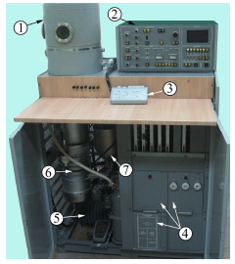

Рисунок 1 – Зовнішній вигляд вакуумного універсального поста ВУП - 5М: 1 – робочий об'єм; 2 – блок керування та контролю; 3 – пульт дистанційного керування; 4 – блоки живлення; 5 – форвакуумний насос; 6 – високовакуумний насос; 7 – форвакуумний балон

В установці ВУП-5М для відкачування робочого об'єму на форвакуум використовується пластинчато-роторний насос 2НВР-5ДМ, а для відкачування на високий вакуум застосовується паромасляний дифузійний насос НВДМ-160.
У таблиці 1 наведено основні технічні характеристики установки ВУП-5М.

Таблиця 1 – Технічні характеристики вакуумного поста ВУП-5М
Характеристика |  | Величина
Граничний залишковий тиск у робочому об'ємі при охолодженні уловлювача рідким азотом, Па |  | 1,3×10⁻⁴
Граничний залишковий тиск у робочому об'ємі при охолодженні уловлювача водою, Па |  | 1,3×10⁻³
Живлення установки | напруга, В | 220/380
 | частота, Гц | 50
Споживана потужність без приставок, кВт |  | 1,9
Максимальна споживана потужність, кВт, не більше |  | 5
Маса приладу, кг |  | 300
Розміри поста (не більше), м | довжина | 0,54
 | ширина | 0,91
 | висота | 1,55

Схема вакуумної системи приладу зображена на рисунку 2. Вакуумна система складається з форвакуумного насоса NL, паромасляного дифузійного насоса ND, форвакуумного балона ВF, робочого об'єму CN високовакуумного затвора V4, термопарних вакуумметрів Р1, Р2, Р4 типу ПМТ-2 або ПМТ-4 та іонізаційного вакуумметра Р3 типу ПМІ-2, вакуумпроводів (на схемі вони зображені лініями), вакуумних клапанів V1, V5, V6, V7, V8.

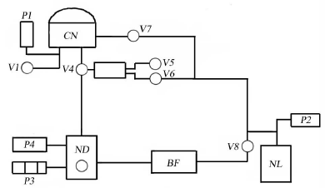

Рисунок 2 – Схема вакуумної системи ВУП-5М: NL – форвакуумний насос; ВF – форвакуумний балон; ND – високовакуумний насос; СN – робочий об'єм; Р1-Р4 – вакуумметри; V4 – високовакуумний затвор; V1, V5-V8 – вакуумні клапани

Клапан V1 застосовується для напускання повітря у робочий об'єм, V7 – для відкачування робочого об'єму на форвакуум, V8 – для відкачування форбалона на форвакуум, V5 та V6 обслуговують високовакуумний затвор V4.
Розглянемо принцип роботи високовакуумного затвора V4 (рис. 3). При закритому клапані (7) і відкритому клапані (6) об'єм нижче плунжера (5) відкачується на форвакуум. Атмосферний тиск діє на верхню частину плунжера (5), пересуваючи його з тягою (3) донизу. Пружина (4) при цьому стискається. Ліва частина важеля (2) із пластиною (8) піднімається і з'єднує об'єм паромасляного насоса із робочим об'ємом.
При закритому клапані (6) і відкритому клапані (7) тиски під плунжером та над ним рівні, а тому плунжер із тягою (3) підніметься вгору в результаті дії попередньо стиснутої пружини (4). Пластина (8) при цьому закриває об'єм паромасляного дифузійного насоса.
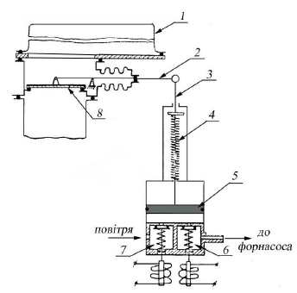
Рисунок 3 – Схема високовакуумного затвора: 1 – вакуумпровід для під'єднання паромасляного насоса до робочого об'єму; 2 – важіль; 3 – тяга; 4 – пружина; 5 – плунжер; 6 – електромагнітний клапан для відкачування приводу на форвакуум; 7 – електромагнітний клапан для напускання повітря у привод; 8 – пластина

Порядок роботи на установці. Вакуумна система приладу може працювати у ручному та автоматичному режимах, тобто комутація вакуумної системи при відкачуванні робочого об'єму до тиску 1,3×10⁻⁴ Па може відбуватися під керівництвом оператора або без нього.
Перед початком роботи на установці ВУП-5М слід запам'ятати основні правила роботи, яких необхідно дотримуватися під час експлуатації будь-якої вакуумної системи (рис. 2): паромасляний дифузійний насос не може працювати без охолодження; паромасляний дифузійний насос може працювати лише разом із форвакуумним насосом; забороняється відкривати клапан напускання повітря в робочий об'єм V1 при відкритому високовакуумному затворі V4; забороняється одночасно відкривати клапан відкачування форбалона V8 і клапан відкачування робочого об'єму на попередній вакуум V7.
Порядок вмикання установки в автоматичному режимі:
- Забезпечити охолодження установки, відкривши водопровідний кран.
- Перевірити положення кнопок на пульті дистанційного керування вакуумною системою. Всі кнопки (крім кнопки «РУЧН») повинні бути відтиснені.
- Натиснути кнопку «СЕТЬ» на пульті керування, при цьому повинна засвітитися лампочка під кнопкою.
- Натиснути кнопку «НФ» на пульті керування і привести в дію механічний форвакуумний насос. Необхідно, щоб даний насос деякий час попрацював «сам на себе». Тиск контролюється вакуумметричним датчиком Р2 (рис. 2). Відкачувати потрібно до тиску 5-10 Па (до 3 мВ за показами цифрового індикатора на пульті керування).
- Відтиснути кнопку «РУЧН» на виносному пульті. Повинна засвітитися лампочка сигналізації «АВТ». Через 1 год. 30 хв прилад готовий до роботи.
- Щоб відкрити робочий об'єм, слід натиснути кнопку «НВ» на пульті керування або на пульті дистанційного керування.
- Після підготовки об'єктів робочий об'єм необхідно закрити і відтиснути кнопку «НВ». Прилад в автоматичному режимі буде відкачуватися до високого вакууму.
Порядок вимкнення установки в автоматичному режимі:
- Закрити робочий об'єм, відтиснути кнопку «НВ», відкачати робочий об'єм на вакуум.
- Натиснути кнопку «СТОП». Через 25-30 хв. повинна засвітитися лампочка «СТОП».
- Вимкнути форвакуумний насос, відтиснувши кнопку «НФ».
- Відключити пристрій від мережі.
- Закрити воду.
Порядок вмикання установки в ручному режимі:
Під час роботи установки в ручному режимі перші чотири дії (п.1 – п.4), що зазначені у порядку вмикання установки в автоматичномурежимі залишаються без змін, а далі слід працювати дотримуючись такої схеми:
- Натиснути кнопку «БФ» на виносному пульті. При цьому форвакуумний насос відкачує форвакуумний балон і об'єм паромасляного дифузійного насоса на попередній вакуум. Тиск контролюється лампою Р4. Відкачувати необхідно до тиску 5 - 10 Па (до 3 мВ за показами цифрового індикатора на пульті керування).
- Натиснути кнопку «НД» на виносному пульті. При цьому вмикається нагрівач паромасляного насоса. Час виходу насоса «на режим» становить 30-40 хв.
- Відкачати робочий об'єм на попередній вакуум, натиснувши кнопку «ПВ». Залишковий тиск контролюється лампою Р1. Відкачувати необхідно до тиску 5 - 10 Па (до 3 мВ за показами цифрового індикатора на пульті керування).
- Натиснути кнопку «ВВ» на пульті дистанційного керування. При цьому закриється клапан для відкачки робочого об'єму на попередній вакуум та відкриється високовакуумний затвор і робочий об'єм буде відкачуватися на високий вакуум. Залишковий тиск контролюватиметься іонізаційною лампою Р3. Для її ввімкнення необхідно натиснути кнопку 10⁻⁵ або 10⁻⁷ на пульті керування. На цифровому індикаторі пульта керування висвітяться покази залишкового тиску в паромасляному насосі (у мм рт.ст.). Користуватися іонізаційною лампою можна тільки після того, як покази лампи Р1 перестануть змінюватися.
- Щоб відкрити робочий об'єм, слід натиснути кнопку «НВ» на пульті керування або пульті дистанційного керування.
- Після підготовки об'єктів робочий об'єм необхідно закрити і виконати дії, зазначені у пунктах 3 та 4.
Порядок вимкнення установки в ручному режимі:
- Відкачати робочий об'єм на вакуум.
- Натиснути кнопку «БФ» на пульті дистанційного керування. При цьому закриється високовакуумний затвор і відключиться паромасляний дифузійний насос.
- Через 20-30 хв. відтиснути кнопку «БФ» легким натисканням на сусідню кнопку.
- Вимкнути форнасос, відтиснувши кнопку «НФ».
- Відключити установку від мережі, відтиснути кнопку «СЕТЬ».
- Закрити воду.

Порядок виконання роботи

Перед виконанням лабораторної роботи необхідно опрацювати методичні вказівки та, скориставшись відповідною літературою, ознайомитись із принципом дії, конструкцією та характеристиками механічних вакуумних насосів із масляним ущільненням, паромасляних дифузійних насосів, електромагнітних клапанів, уловлювачів, приладів для вимірювання вакууму.
- Ввести в дію установку в ручному режимі відповідно до переліку вимог, описаних у порядку вмикання установки в ручному режимі.
- Під час виконання роботи необхідно знімати показання вакуумметричних приладів та записувати їх до таблиці з метою визначення залежності тиску залишкових газів від часу.
- 3 моменту відкривання клапана V8 до повної готовності (виходу «на режим») паромасляного дифузійного насоса знімати показання датчика Р4 через кожні 0,5 хв. і заносити до таблиці 2.
- 3 моменту відкривання клапана V7 через кожні 0,5 хв. знімати показання датчика Р1 і заносити до таблиці 3. Покази знімати до того часу, поки змінюється термоЕРС даного датчика:

Таблиця 2 – Залежність залишкового тиску в об'ємі дифузійного насоса від часу відкачування
Час, хв. | 0 | 0,5
ТермоЕРС, мВ
Тиск, Па

Таблиця 3 – Залежність залишкового тиску в робочому об'ємі, виміряного термопарним вакуумметром Р1, від часу відкачування
Час, хв. | 0 | 0,5
ТермоЕРС, мВ
Тиск, Па

- Коли покази датчика Р1 не будуть змінюватися, ввімкнути іонізаційну лампу Р3. Покази знімати і записувати до таблиці 4 з інтервалом 1 хв., доки робочий об'єм не буде відкачаний до граничного тиску.

Таблиця 4 – Залежність залишкового тиску в робочому об'ємі, виміряного іонізаційною лампою Р3, від часу відкачування
Час, хв. | 0 | 1
Тиск, Па

- Визначити граничний вакуум, досягнутий у відкачуваному об'ємі.
- Вимкнути лабораторну установку відповідно до переліку вимог, описаних у порядку вимкнення установки в ручному режимі.
- Побудувати графік залежності тиску від часу Р=f(t) в паромасляному дифузійному насосі та в робочому об'ємі.
- Порівняти одержаний граничний вакуум із технічними характеристиками установки та паромасляного насоса.

Зміст звіту

- Назва та мета роботи.
- Конспект теоретичного матеріалу.
- Схема вакуумної системи установки.
- Порядок роботи на установці ВУП-5М у ручному та автоматичному режимах.
- Завдання до роботи.
- Експериментальні таблиці та графіки.
- Висновки до роботи.

Заняття 7
Основні поняття фізики плазми.

Елементи теорії. Плазмою називають квазінейтральний газ заряджених частинок. Найчастіше плазма складається з електронів та додатніх іонів – повністю іонізована плазма. В плазмі можуть бути присутні також і нейтральні атоми, якщо їх вміст досить значний, то таку плазму називають частково іонізованою.
Окрім електрон-іонної плазми в природі зустрічаються і інші її види. Наприклад в атмосфері пульсарів існує електрон-позитронна плазма, в якій додатній заряд несуть позитрони. В напівпровідниках використовують поняття електронно-діркової плазми, що складається із вільних електронів та позитивно заряджених «дірок». Ми обмежимося вивченням властивостей електрон-іонної плазми.
Квазінейтральною, тобто такою де кількість позитивно і негативно заряджених чатинок приблизно однакова, плазма буде за умови коли її розмір L значно більше ніж дебаєвський радіус (дебаєвська довжина екранування) r_{D}.

$$r_{D}=\sqrt{\frac{T}{4πne^{2}}}, (1)$$

де Т – кінетична енергія частинок; n – концентрація електронів (така сама, як і концентрація однозарядних іонів); е – елементарний заряд.
Якщо $L\sim r_{D}$, то такий газ не є плазмою, а представляє собою скупчення окремих заряджених частинок, або ця плазма суттєво не квазінейтральна.
При обчисленнях зручно користуватися наступним співвідношенням:

$$r_{D}\left[см\right]=740\sqrt{\frac{T\left[еВ\right]}{n\left[{см}^{-3}\right]}} , (2)$$

Дебаєвський радіус характеризує просторовий масштаб, на якому відбувається розділення зарядів у плазмі. На менших відстанях поле кожної частинки визначається кулонівським потенціалом, а при відстанях більших за $r_{D}$ воно повністю екранується. Якщо до плазми прикласти зовнішнє поле, то воно буде проникати вглиб на відстань порядку дебаєвського радіуса.
Величина, обернено пропорційна до часу існування флуктуацій густини в об’ємі з розміром $r_{D}$, називається електронною ленгмюрівською частотою і визначається за формулою:

$$ω_{p}=\sqrt{\frac{T4πne^{2}}{m_{e}}} , (3)$$

де $m_{e}$ – маса електрона.
Енергія кулонівської взаємодії частинок в плазмі:

$$W_{E}=-\frac{e^{2}}{2r_{D}} . (4)$$

Найбільш природний метод утворення плазми полягає в тому, щоб нагріти газ до високої температури. При цьому частинки газу, які мають високу кінетичну енергію, при зіткненні з нейтральними атомами вибивають електрони з атомних орбіталей. Відповідно газ іонізується і виникає плазма. Температурна залежність ступеня іонізації газу описується формулою Саха:

$$\frac{n_{i}n_{e}}{n_{a}}=\frac{e^{{-I}/T}}{λ_{Б}^{3}} , (5)$$

де $n_{i}$, $n_{e}$, $n_{a}$ – концентрації іонів, електронів та нейтральних атомів відповідно; І – потенціал іонізації атома водня; λ_{Б} – довжина хвилі де Бройля.
У кожного електрона, іона або атома є ще внутрішні ступені вільності. Наприклад, електрон має спін, що може бути напрямлений «вгору» або «вниз». Урахування внутрішніх ступеней вільності не змінює енергію вільного електрона, і на одному енергетичному рівні можуть одночасно знаходитись два електрони. У цьому випадку кажуть, що рівні вироджені. Для урахування цього вводять поняття статистичної ваги електрона $g_{e}$. Як бачимо $g_{e}=2$, тобто у співвідношенні (5) густина електронів занижена у два рази. Враховуючи, що статистичну вагу мають іони і атоми, остаточно формула Саха має вигляд:

$$\frac{n_{i}n_{e}}{n_{a}}=\frac{g_{i}g_{e}}{g_{a}}\frac{e^{{-I}/T}}{λ_{Б}^{3}}≡K\left(T\right), (6)$$

де $K\left(T\right)$ – константа рівноваги.
В багатьох процесах у плазмі визначальну роль відіграють кулонівські зіткнення між частинками. Для характеристики такої взаємодії вводять параметр σ_{тр}, який називають транспортним перерізом. Він має зміст площі поперечного перерізу, що мав би центр розсіювання, якби він повністю поглинав імпульс частинок, що падають на нього.

$$σ_{тр}=\frac{4πΛZ_{1}^{2}Z_{2}^{2}e^{4}}{m^{2}v^{4}} , (7)$$
де $Λ$ – кулонівський логарифм, що при розрахунках беруть $Λ≈15$; Z₁ і Z₂ – заряди частинок, які зіткаються; m – маса та v – швидкість частинки, що налітає на кулонівській центр (частинку плазми).
Якщо частинка пучка з певною швидкістю v влітає у плазму, то внаслідок ряду послідовних зіткнень вона втрачає свою енергію. Час, за який заряджена частинка гальмує у плазмі, визначається за співвідношенням:

$$τ=\frac{1}{nσ_{тр}v} . (8)$$

Шлях, який проходить заряджена частинка в напрямку руху пучка за час гальмування, називають довжиною вільного пробігу:

$$λ=\frac{1}{nσ_{тр}} . (9)$$

Завдання для розрахунку
- Оцінити дебаєвський радіус для плазми, що складається із електронів та іонів з зарядом $Z≫1$.
- В початковий момент часу електрони плазми отримали швидкість $v_{x}=v_{0}\cos\left(kx_{0}\right)$, де $x_{0}$ – початкова координата електрона. Вважаючи іони нерухомими, а початковий розподіл густини електронів однорідним та рівним n₀, описати рух електронів.
- Оцінити ступінь іонізації міжзоряної плазми, припустивши, що вона описується формулою Саха. Концентрація міжзоряного газу n = 1 см⁻³, а кінетична енергія частинок лежить в межах $0,01≤T≤1$ еВ.
- Водень густиною 10¹⁷ см⁻³ нагрітий до енергії 1 еВ. Для того щоб збільшити провідність плазми, до неї вводять домішку калія. Якою повиння бути кількість домішки, щоб кількість вільних електронів збільшилася у два рази. Енергія іонізації калія дорівнює 4,3 еВ, а його основний стан двічи вироджений.
- Знайти час гальмування термоядерних α-частинок у плазмі з густиною 10¹⁴ см⁻³ і енергією 10 кеВ.
- Оцінити довжину вільного пробігу електронів з енергією 1 МеВ крізь плазму густиною 10¹⁵ см⁻³.

Список літератури
- Котельников И. А., Ступаков Г. В. Лекции по физике плазмы: Учеб. пособие для студентов физического факультета НГУ / Новосиб. ун-т. Новосибирск, 1996. 136 с.
- Гасанов И. С. Плазменная и пучковая технология. Издательство «Элм», 2006, - 174 с.
- Арцимович Л. А., Сагдеев Р. З. Физика плазмы для физиков. – М.: Атомиздат, 1979. – 320 с.
- Голант В. Е., Жилинский А. П., Сахаров И. Е. Основы физики плазмы. – М.: Атомиздат, 1977. – 384 с.

Заняття 8
Емісія електронів.
Іонізація та деіонізація.

Елементи теорії. Для формування пучків заряджених частинок в першу чергу необхідно отримати такі частинки у вільному стані. Для одержання електронних пучків часто використовують такі фізичні явищя як термоелектронна та автоелектронна емісія.
Суть термоелектронної емісії полягає в тому, що при нагрівання тугоплавких металів до високої температури частина електронів провідності отримує достатню енергію щоб покинути поверхню метала. При цьому густина електронного струму визначаеться за формулою Річардсона – Дешмана:

$$j=\frac{4πk^{2}em}{h^{3}}T^{2}\exp\left(-\frac{A}{kT}\right), (1)$$

де k – стала Больцмана; e, m – заряд та маса електрона; h – стала Планка; Т – абсолютна температура; А – робота виходу електронів.
Якщо нагрівання катода здійснювати у зовнішньому електричному полі, то спостерігається збільшення густини струму за рахунок зменшення висоти потенціального бар’єра. Густина струму визначається за формулою Шотткі:

$$j_{Е}=j_{0}\exp\left(\sqrt{\frac{e^{3}}{4πε_{0}}}∙\frac{\sqrt{E}}{kT}\right), (2)$$

де $j_{0}$ – густина струму Річардсона-Дешмана; Е – напруженість зовнішнього електричного поля.
При великій напруженості зовнішнього поля крім того, що зменшується висота потенціального бар’єра для електронів, зменшується і його ширина. В такому випадку збільшується ймовірність проникнення електронів через нього (тунельний ефект). При високій напруженості зовнішнього поля електрони вириваються з холодного катода. Це явище називають автоелектронною емісією. Густина струму при цьому визначається за співвідношенням:

$$j_{авт}=aE^{2}\exp\left(-\frac{b}{E}\right), (3)$$

де a і b – константи.
Розрахунки показують, що для холодної емісії необхідна напруженість електричного поля порядку 10⁷ В/см.
Для одержання іонних пучків використовують процеси іонізації нейтральних атомів з наступним прискоренням іонів і формуванням необхідної геометрії пучка за допомогою іонно-оптичних систем. Одним з методів іонізації є предача енергії нейтральному атому при непружному зіткненні частинок.
Поряд з процесами виникнення заряджених частинок в плазмі відбуваються і обернені процеси: рекомбінація зарядів в об’ємі та їх нейтралізація на граничних поверхнях. Кількість актів рекомбінації в 1 см³ за 1 с у випадку квазінейтральної плазми:

$$\frac{dn_{е}}{dt}=-αn_{е}^{2} , (4)$$

де α – коефіцієнт об’ємної рекомбінації.
В умовах низького тиску рекомбінація головним чином відбувається на стінках приладів. Число іонів, що нейтралізуються за 1 с (швидкість рекомбінації) на стінках розрядної трубки радіуса R на 1 см її довжини:

$$v_{ст}≅n_{е}\sqrt{\frac{kT_{е}}{M}}2πR , (5)$$

де $T_{е}$ – температура плазми; М – молярна маса іонів.
У рівноважній (квазінейтральній) плазмі швидкість іонізації, з урахуванням процесів рекомбінації, визначається за співвідношенням:

$$Z=αn_{р}^{2} , (6)$$

де $n_{р}$ – концентрація іонів.

Завдання для розрахунку
- Електричне поле якої напруженості повинно бути створено біля поверхні катода, що нагрітий до температури 2000 К, щоб збільшити струм термоелектронної емісії в 2,72 рази?
- Оцінити величину електричного поля, при якому відбувається інтенсивна автоелектронна емісія з вольфраму. Вважати емісію значною, якщо ширина потенціального бар’єра співрозмірна з довжиною хвилі електронів. Густина вольфрама 19,1 г/см³, атомна маса 184, робота виходу 4,52 еВ.
- Чи може іон літія з кінетичної енергією 60 еВ іонізувати атом гелія при зіткненні? Потенціал іонізації гелія 24,5 В.
- За рахунок природньої радіоактивності у повітрі відбувається 10⁷ актів іонізації за 1 секунду в 1 м³. Якою буде рівноважна концентрація додатніх та від’ємних іонів? При атмосферному тиску коефіцієнт рекомбінації $α=1,6×{10}^{-6}$ см³/c.

Список літератури
- Гасанов И. С. Плазменная и пучковая технология. Издательство «Элм», 2006, - 174 с.
- Котельников И. А., Ступаков Г. В. Лекции по физике плазмы: Учеб. пособие для студентов физического факультета НГУ / Новосиб. ун-т. Новосибирск, 1996. 136 с.
- Арцимович Л. А., Сагдеев Р. З. Физика плазмы для физиков. – М.: Атомиздат, 1979. – 320 с.
- Голант В. Е., Жилинский А. П., Сахаров И. Е. Основы физики плазмы. – М.: Атомиздат, 1977. – 384 с.

Заняття 9
Вивчення фізичних основ методу магнетронного розпилення

Мета роботи – вивчення фізичних принципів магнетронного розпилення, отримання практичних навичок роботи з приставкою для магнетронного розпилення установки ВУП-5М.
Елементи теорії. Основними елементами магнетронних розпилювальних систем (МРС) є катод-мішень, анод і магнітна система. МРС, в залежності від форми катода, поділяються на системи з циліндричним катодом, з плоским катодом або з кільцевим катодом S-типу.
Розглянемо принцип дії МРС на прикладі магнетрону з плоским катодом (рис. 1).
Якщо між анодом (3) і катодом (1) діє постійна напруга, то в області між ними виникає неоднорідне електричне поле $\vec{E}$, яке збуджує тліючий розряд у середовищі робочого газу (зазвичай, чистого Аr).
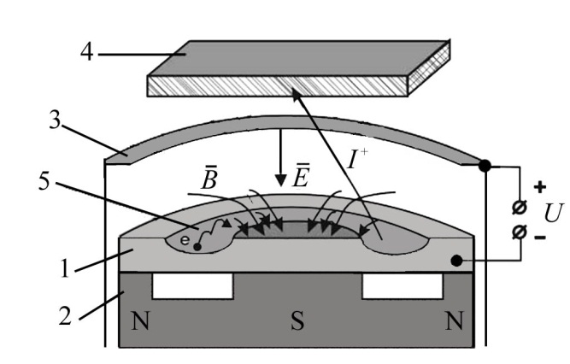

Рисунок 1 – Схема магнетронної розпилювальної системи з плоским катодом: 1 – катод-мішень; 2 – магнітна система; 3 – анод; 4 – підкладка; 5 – зона розпилення
Іони, що утворилися, бомбардують катод,що призводить до двох основних ефектів: емісії електронів і розпилення поверхні катода-мішені. Емітовані з катоду під дією іонного бомбардування електрони прискорюються електричним полем $\vec{E}$ і починають рухатися у напрямі до аноду. При наявності магнітного поляна заряджену частинку з зарядом q, що рухається зі швидкістю $\vec{v}$, діє сила Лоренца, яка змінює напрям руху електронів. При цьому електрони починають рухатися по складним циклоїдальним траєкторіям біля поверхні катода-мішені.

$\vec{F}=q\vec{E}+\left[\vec{v}∙\vec{B}\right]$. (1)

Таким чином електрони потрапляють у пастку, що створюється дією двох складових сили Лоренца $\vec{F}$, обумовлених з одного боку електричним, а з іншого – магнітним полем. В наслідок цього електрони при своєму русі здійснюють по декілька іонізуючих зіткнень з атомами робочого газу до тих пір, доки не анігілюють з іонами плазми. Такий циклоїдальний рух електронів суттєво збільшує ефективність процесу іонізації, причому максимальна густина плазми стає сконцентрованою біля поверхні катода-мішені в області між полюсами магнітного поля. Це обумовлює збільшення інтенсивності іонного бомбардування поверхні мішені і значне зростання швидкості розпилення, та, як наслідок, швидкості осаджування атомів на поверхні підкладки (4). У результаті цього на поверхні катода утворюється канавка (5) (ерозія поверхні). На рисунку 2 наведено катод-мішень з алюмінію, на якому добре видно зону розпилення.

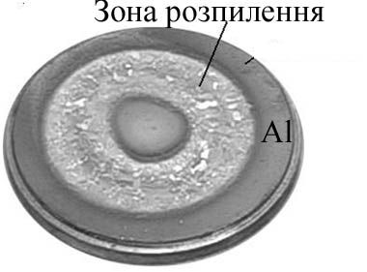
Рисунок 2 – Планарна мішень з Al діаметром 120 мм

Важливою перевагою методу магнетронного розпилення є відсутність бомбардування підкладки високоенергетичними вторинними електронами через їх захват магнітною пасткою. Це дозволяє уникнути перегрівання поверхні підкладки (4) і, відповідно, дає можливість конденсувати плівкові матеріали на поверхні з низькою термостійкістю з високою швидкістю. Цей факт має велике значення для сучасних технологій зважаючи на широке використання полімерів і композитних матеріалів. Зокрема, в мікроелектроніці та комп'ютерній техніці широко використовують такі матеріали як поліметилметакрілат (ПММА), поліімід, поліетилентерефталат, металополімерні плівки тощо, які мають температури пом'якшення і деструкції в діапазоні від 70 до 250 ºС.
Однак повністю позбутися перегрівання підкладки не можливо, оскільки в процесі магнетронного розпилення відбувається збільшення поверхневої енергії за рахунок наступних факторів:
- кінетичної енергії атомів, що осаджуються (5-20 еВ/атом);
- енергії конденсації розпилених атомів (3-9 еВ/атом);
- випромінювання плазми (2-10 еВ/атом).
Сумарна теплова енергія, що розсіюється на підкладці, а, відповідно, і температура підкладки залежать не тільки від конструкції і режимів розпилювальної системи, а й від матеріалу, що розпилюється. Типові значення сумарної теплової енергії змінюються від 10 до 70 еВ/атом, а температура підкладки при цьому, в залежності від атомів, що осаджуються, знаходиться в межах від 70 до 200 ºС.
Вольт-амперна характеристика розряду.
Однією з основних характеристик розряду є вольт-амперна характеристика (ВАХ), яка суттєво залежить від величини робочого тиску та індукції магнітного поля. Типові ВАХ магнетронних систем наведені на рис. 3.

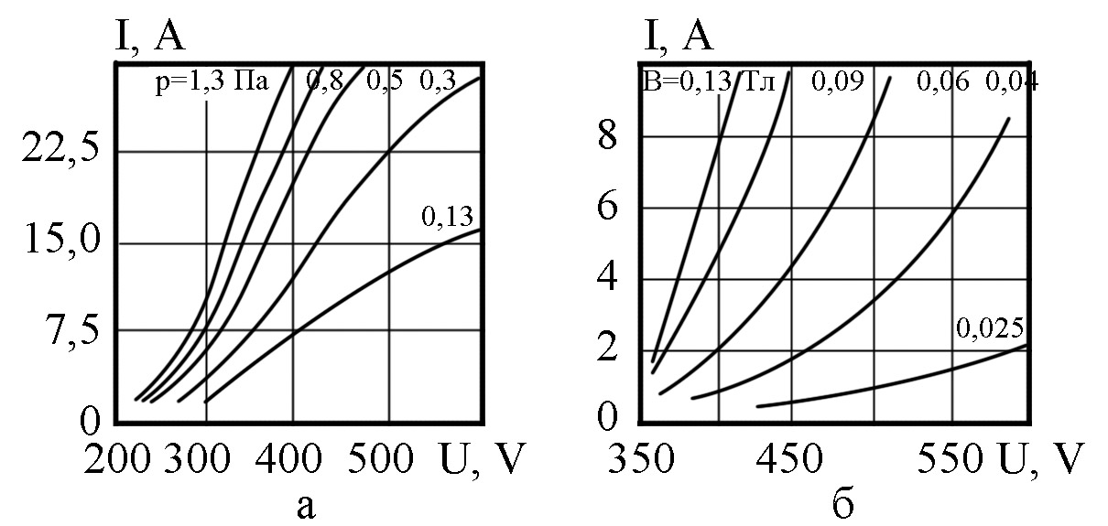
Рисунок 3 – Вольт-амперні характеристики магнетронних розпилювальних систем з алюмінієвою мішенню: при різному тиску і постійному магнітному полі В = 0,03 Тл (а); при різній індукції магнітного поля і постійному тиску р = 0,3 Па (б)

Із зростанням тиску ВАХ зміщуються в область менших робочих напруг, при цьому вигляд залежності стає більш лінійним. Аналогічним чином впливає і індукція магнітного поля. Залежності мають більш лінійний вигляд при більших значеннях магнітного поля. Слід також відмітити, що на ВАХ розряду також впливають матеріал мішені та її форма, яка змінює вигляд у процесі розпилення матеріалу (рис. 4). Так, утворення кратера в зоні розпилення мішені призводить до зміщення ВАХ в область менших робочих напруг внаслідок покращення умов локалізації плазми, причому це зміщення зростає зі збільшенням тиску р.

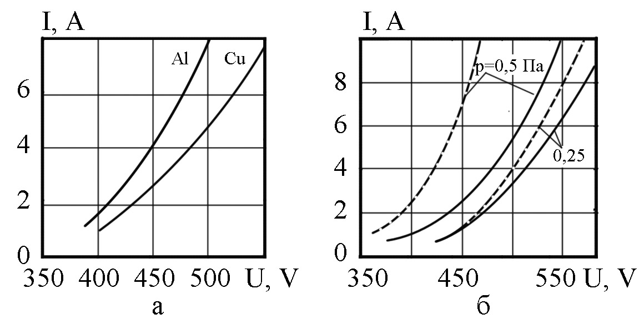

Рисунок 4 – ВАХ магнетронної системи розпилення: з плоскою мішенню з різних металів при р = 0,5 Па і В = 0,08 Тл (а); з конічною новою (суцільні лінії) та еродованою (штрихові лінії) мішенями при В = 0,06 Тл і різному тиску (б)

Процес іонного розпилення матеріалу мішені залежить від багатьох факторів: енергії, маси, порядкового номеру і кута падіння бомбардуючих іонів; маси і порядкового номеру атомів, що розпилюються; температури і якості обробки поверхні мішені тощо. На ефективність розпилення впливає також і величина тиску робочого газу. Очевидно, що при деякому граничному тиску інтенсивність процесу розпилення починає зменшуватися. Це пояснюється збільшенням ймовірності повернення розпилених атомів на мішень при збільшенні тиску внаслідок процесів зворотної дифузії і зворотного розсіювання. Під зворотною дифузією слід розуміти повернення на мішень розпилених атомів, що мають середню кінетичну енергію, яка дорівнює середній кінетичній енергії іона робочого газу.
Цей процес повернення може відбуватися з відстаней, що значно перевищують довжину вільного пробігу розпилених атомів λ_{а}. Зворотне розсіювання представляє собою повернення розпилених атомів на мішень у результаті розсіювання на атомах робочого газу. Цей процес відбувається на відстанях, що не перевищують λ_{а}, і характеризується різницею кінетичних енергій і мас частинок між якими відбувається зіткнення. У залежності від співвідношення мас атомів матеріалу, що розпилюється, і атомів робочого газу переважає той чи інший процес повернення розпилених атомів на мішень.
Магнетронна розпилювальна система вакуумної установки ВУП-5М.
Вакуумний універсальний пост ВУП-5М дозволяє отримувати плівкові зразки методом магнетронного розпилення.
Прилад виготовлено однією стойкою, у якій розміщені робоча камера, вакуумна система, блоки живлення, пульти керування. У робочій камері встановлені три магнетронні розпилювачі з плоскою мішенню, схематичне зображення яких показано на рис. 1, з тією лише різницею, що зона розпилення замикається у коло (рис. 5).
Перед конденсацією на магнетрон (1) встановлюють катод-мішень, закріплюють підкладку на тримачі (3), перевіряють роботу екрану (2) і відкачують вакуумну камеру до ~ 10⁻⁴ Па. За допомогою газопроводу (15) напускають робочий газ аргон, звичайний робочий тиск якого дорівнює (0,5÷5)·10⁻¹ Па. На катод подають негативну напругу відносно аноду.
Основні параметри і характеристики МРС ВУП-5М:
- залишковий тиск у камері, що створюється дифузійним насосом при працюючій азотній пастці – 1,3·10⁻⁴ Па;
- максимальна напруга на виході високовольтного джерела живлення магнетрона – не менше 0,9 кВ;
- максимальний струм магнетрона – не менше 300 мА;
- температура підкладки – до 1000 ºС;
- час нагрівання підкладки – не більше 30 хв;
- час зміни підкладок не більше 7 сек, швидкість обертання підкладок не менше 0,5 сек.

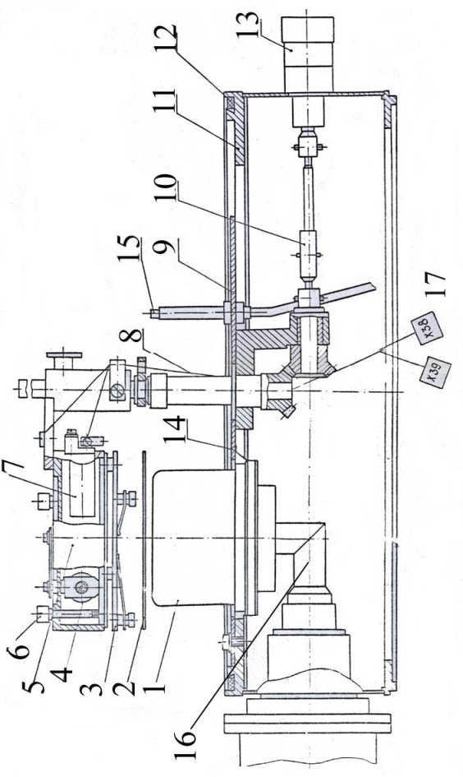

Рисунок 5 – Магнетронна приставка вакуумної установки ВУП-5М: 1 – магнетрон; 2 – екран; 3 – підкладкотримач; 4 – терморезистор; 5 – нагрівач; 6 – кріплячій гвинт; 7 – нагрівальний елемент; 8 – важіль; 9 – екран; 10 – шарнір; 11 – корпус; 12 – прокладка; 13 – ручка; 14 – пружний контакт; 15 – газопровід; 16 – високовольтний вхід з водяним охолодженням; 17 – виводи комутації

Керування магнетронною системою ВУП-5М здійснюється з пульта керування. За допомогою пульта забезпечується вихід на робочий режим вакуумної системи з холодного стану і комутація вакуумної системи під час роботи.
Порядок роботи на установці ВУП-5М в режимі магнетронного розпилення:
- Підготовка установки ВУП-5М до роботи.
  - Увімкнути загальний рубильник 380 В.
  - Відкрити воду через дифузійний насос ВУП-5М, перевірити її наявність.
  - Натиснути кнопку «СЕТЬ» на блоці керування.
  - Натиснути кнопку «НФ» (насос форвакуумний).
  - Після досягнення вакууму 1,5·10⁻¹ мм рт. ст. на форвакуумному насосі (на індикаторі вакууму натиснута кнопка «Д2») натиснути кнопку «БФ» для попередньої відкачки буферного балону.
  - Після досягнення вакууму 1,5·10⁻¹ мм рт. ст. в буферному балоні (на індикаторі вакууму натиснута кнопка «Д4») увімкнути дифузійний насос натиснувши кнопку «НД» на пульті керування.
- Установка підкладки
  - Напустити повітря у робочий об'єм натиснувши кнопку «НВ» на блоці керування (або на виносному пульті).
  - Відкинути ковпак робочої камери.
  - Встановити підкладки на тримач під керівництвом лаборанта.
  - Встановити мішень речовини, що буде розпилюватись, на катод магнетронної системи.
  - Перевірити працездатність екрану.
  - Закрити ковпак робочої камери.
- Створення високого вакууму у робочій камері
  - Відкрити баластний клапан натиснувши кнопку «ПВ».
  - Для контролю вакууму у камері натиснути кнопку «Д2» секції «індикація» блоку керування.
  - При досягненні у значення вакууму (6-8) 10⁻² мм рт. ст. (на індикаторі сигнал буде більше 300) відкрити затвор натиснувши кнопку «ВВ» виносного пульту.
  - При досягненні вакууму 1·10⁻⁴ мм рт. ст. (на індикаторі сигнал буде більше 999 под.) увімкнути іонізаційний датчик вимірювання тиску у камері вибравши необхідний діапазон тиску «10⁻⁵» або «10⁻⁷» на секції «індикація».
  - При досягненні необхідного високого вакууму в робочому об'ємі (10⁻⁵ мм рт. ст.) прокачати аргонову магістраль, послідовно відкривши п’єзоелектричний клапан для напуску газу і наступні крани до редуктора. Для відкриття п’єзоелектричного клапану для напуску газунатиснути кнопку «ТРАВЛЕНИЕ ВКЛ» секції «РЕЖИМ» і вивести ручку «ТОКИТр» за годинниковою стрілкою до упору.
  - При відкритій магістралі чекати відкачки до необхідного значення вакууму в камері.
- Процес конденсації
  - Регулятором напруги встановити, за значенням ЕРС термопари, необхідну температуру підкладок.
  - Перед напуском газу закрити п’єзоелектричний клапан для напуску газу шляхом обертання ручки «ТОКИТр» проти годинникової стрілки до упору і віджати кнопку «ТРАВЛЕНИЕ ВКЛ» секції «РЕЖИМ».
  - Відкрити кран балону з допомогою редуктора.
  - Натиснути кнопку «ТРАВЛЕНИЕ ВКЛ» секції «РЕЖИМ» і з допомогою потенціометру «ТОКИТр» і заслінки над дифузійним насосом виставити тиск аргону у камері на рівні (1÷4)·10⁻² мм рт. ст. (на індикаторі 650-320 под.). Тиск фіксується датчиком «Д1».
  - Подати високу напругу на магнетрон, натиснувши наступні кнопки секції «РЕЖИМ»: потужність «ВКЛ», випарник «ИТр».
  - За допомогою ручки потенціометру «МОЩНОСТЬ 1» виставити необхідну напругу, що фіксується на стрілочному індикаторі «НАПРЯЖЕНИЕ».
  - Виставити струм розряду з допомогою стрілочного індикатора «ТОК».
  - За допомогою регулювання тиску і потужності відкоригувати режим конденсації і зафіксувати його стабільне положення, що зберігається протягом не менше ніж 1 хв.
  - Відкрити екран, увімкнути секундомір.
  - По завершенню процесу конденсації закрити екран. За допомогою ручки «МОЩНОСТЬ 1» зняти напругу, виключити кнопку потужності «ВКЛ».
  - Закрити редуктор балона з аргоном.
  - Виключити нагрівач підкладки у зворотній послідовності.
  - Прокачати аргонову магістраль до значення, що відповідає початковому вакууму.
  - Закрити магістраль у зворотній послідовності (від балона до п’єзоелектричного клапану для напуску газу).
  - Чекати охолодження підкладки до необхідної температури (Т < 80 ºС).
- Вилучення зразків з робочої камери.
  - Натиснути кнопку «НВ» або на пульті, або на блоці керування.
  - Відкинути ковпак робочої камери, вийняти підкладки і контрольні зразки фотометричного контролю.
- Вимкнення установки ВУП-5М
  - Закрити ковпак над робочим об'ємом.
  - Відкачати робочу камеру до тиску 3·10⁻⁶ мм рт. ст.
  - Натиснути кнопку «БФ» на пульті керування та дочекатися охолодження дифузійного насосу (10 – 15 хв.).
  - Закрити форбалон – віджати кнопку «БФ».
  - Відключити форнасос – віджати кнопку «ФН».
  - Віджати кнопку «СЕТЬ».
  - Відключити за допомогою рубильника напругу 380В і закрити воду, що охолоджує дифузійний насос.

Порядок виконання роботи

- Вивчити будову і принцип роботи магнетронної розпилювальної системи установки ВУП-5М.
- Освоїти порядок виконання технологічних операцій по виготовленню тонких плівок методом магнетронного розпилювання на ВУП-5М.
- За наведеною вище методикою отримати декілька плівкових зразків, використовуючи у якості мішені запропоновані викладачем матеріали. При цьому фіксувати час осадження.
- Интерферометричним методом визначити товщину зразків, рівномірність плівки по товщині та розрахувати швидкість конденсації для кожного матеріалу.

Зміст звіту

- Назва, номер та мета роботи.
- Короткі теоретичні відомості.
- Порядок роботи на установці ВУП-5М в режимі магнетронного розпилення.
- Розрахунки товщини зразків, рівномірності плівки по товщині, швидкості конденсації.
- Висновки по роботі

Список літератури

1. Петухов В. Ю., Гумаров Г. Г. Ионно-лучевые методы получения тонких пленок. Учебно-методическое пособие. – Казань, 2010. – 87 с.
2. Кузьмичев А. Магнетронные распылительные системы. Книга 1. Введение в физику и технику магнетронного распыления. – Москва: Аверс, 2008. – 244 с.
3. Данилин Б.С. Применение низкотемпературной плазмы для нанесения тонких пленок. – Москва: Энергоатомиздат, 1989.- 328с.
4. Данилин Б.С., Сырчин В.Н. Магнетронные распылительные системы. – Москва: Радио и связь, 1982. – 72 с.

Заняття 10
Фізико-технологічні принципи методу катодного розпилення

Мета роботи – вивчення фізичних принципів катодного розпилення; отримання практичних навичок одержання тонкоплівкових матеріалів методом катодного розпилення на установці ВУП-5М.
Елементи теорії. Катодне розпилення це один із методів, який використовується при одержання тонкоплівкових зразків. Конструкція установки для катодного розпилення, що зображена на рис. 1, складається з газорозрядної камери 1, в яку вводиться робочий газ (зазвичай аргон) під тиском 1-10 Па; катода 2, який виконує функцію мішені, що розпилюється; анода 3 і закріпленої на ньому підкладки 4. Між анодом і катодом подається постійна напруга величиною декілька кіловольт, що забезпечує створення в міжелектродному просторі електричного поля напруженістю порядка 0,5 кВ/см. Катод заземлений, а на анод з зовнішнього джерела подається позитивний потенціал.
Електричне поле між катодом і анодом прискорює електрони, які утворюються в міжелектродному просторі в результаті фотоемісії з катода, автоелектронної (польової) емісії, дії космічного випромінювання або інших причин. Якщо енергія електронів перевищує енергію іонізації молекул робочого газу, то в результаті зіткнення електронів з молекулами виникає газовий розряд, тобто утворюється газорозрядна плазма. Для того, щоб електрон міг набрати необхідну для іонізації газу енергію, йому потрібно забезпечити мінімальну довжину вільного пробігу. Тільки при цій умові електрон, рухаючись без зіткнень, здатний збільшити свою енергію до потрібної величини.
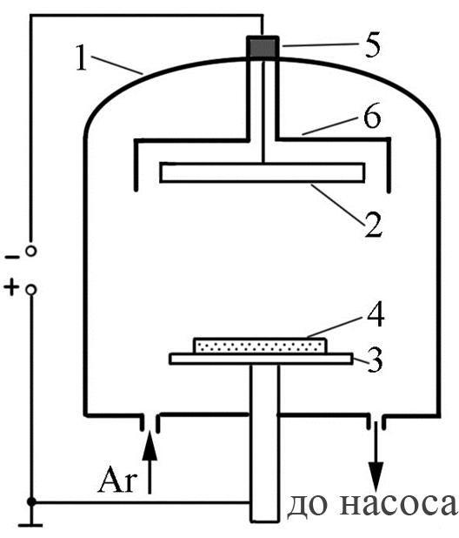

Рисунок 1 – Схема установки для катодного розпилення: 1 – газорозрядна камера; 2 – катод; 3 – анод; 4 – підкладка

Якщо довжина вільного пробігу електронів стає одного порядку з відстанню між катодом і анодом, то основна частина електронів пролітатиме міжелектродний простір без зіткнень з молекулами робочого газу і газорозрядна плазма згасне. Ці два параметри і визначають нижню і верхню межі тиску газу в камері.
Газорозрядна плазма складається з електронів, іонів і нейтральних молекул робочого газу. Іони під впливом електричного поля прискорюються і бомбардують катод-мішень. Якщо енергія іонів перевищує енергію зв'язку атомів мішені, то відбувається її розпилення. Окрім вибивання атомів з поверхні мішені, іони здатні вибити з неї вторинні електрони (вторинно-електронна емісія). Ці вторинні електрони прискорюються і іонізують молекули робочого газу; іони, що утворюються при цьому, бомбардують мішень, викликаючи вторинну електронну емісію, і процес повторюється. Таким чином, газовий розряд підтримує сам себе і тому називається самостійним тліючим розрядом.
При зростанні величини струму в газорозрядній плазмі, збільшується густина іонного потоку і інтенсивність розпилювання мішені. При деякій густині потоку, у залежності від умов охолодження мішені, починає проявлятися термоелектронна емісія. Струм в розряді зростає, а сам розряд стає несамостійним, набуваючи характеру дугового розряду. Для запобігання переходу самостійного тліючого розряду в дуговий, високовольтне джерело живлення повинно мати обмеження по потужності, а мішень інтенсивно охолоджуватися.
Для пояснення процесів катодного розпилення мішені використовують моделі, засновані на двох механізмах. Згідно першого механізму розпилені атоми виникають в результаті сильного локального розігрівання поверхні мішені падаючими іонами (модель "гарячої плями") або швидкими вторинними частинками (модель "теплового клину"). Другий механізм полягає в передачі імпульсу падаючих іонів атомам решітки матеріалу мішені, які, у свою чергу, можуть передати імпульс іншим атомам решітки, викликавши тим самим каскад зіткнень (модель зіткнень).
Основною характеристикою ефективності процесу розпилення є коефіцієнт розпилення К_{р}, який визначається відношенням кількості вибитих атомів N_{ат} до кількості іонів, що бомбардують мішень N_{іон}:

$K_{р}={N_{ат}}/{N_{іон}}$, (1)

По суті, коефіцієнт розпилення є середнім числом атомів мішені, вибитих одним іоном. Коефіцієнт розпилення залежить від енергії іонів E_{іон}, їхньої маси (роду робочого газу), матеріалу мішені і в деякій мірі від її температури і стану поверхні, кута бомбардування, тиску газу (за умови, що тиск не виходить за межі, при яких газорозрядна плазма гасне).

Порядок виконання роботи

  - Вивчити будову і принцип дії методу катодного розпилення.
- Освоїти порядок виконання технологічних операцій з виготовлення тонких плівок методом катодного розпилення на установці ВУП-5М.
- Отримати декілька зразків, використовуючи як мішені запропоновані викладачем матеріали.
- Інтерферометричним методом визначити товщину плівок та розрахувати швидкість конденсації.

Зміст звіту

  - Назва, номер та мета роботи.
  - Короткі теоретичні відомості.
  - Порядок виконання технологічних операцій в режимі катодного розпилення на ВУП-5М.
  - Розрахунки товщини зразків та швидкості конденсації.
  - Висновки.

Список літератури

- Минько Н. И., Строкова В. В., Жерновский И. В., Нарцев В. М. Методы получения и свойства нанообъектов. Учебное пособие. – Флинта: Наука, 2009. – 168 с.
- Распыление твердых тел ионной бомбардировкой (Выпуск ІІ), пер. с англ. / под.ред. Р. Бершина. – Москва: Мир, 1986.
- Технология тонких пленок. Справочник под ред. Л. Майссела, Р. Глэнга. – Москва: Сов. Радио, 1977. – Т. 1,2. – 768 с.

Заняття 11
Вивчення фізичних принципів іонного очищення

Мета роботи – вивчення фізичних принципів іонного очищення та отримання практичних навичок іонного очищення, використовуючи установку ВУП-5М.
Елементи теорії. Іонно-плазмові методи набули широке поширення в технології електронних засобів завдяки своїй універсальності і ряду переваг в порівнянні з іншими технологічними методами. Універсальність визначається тим, що за їх допомогою можна здійснювати різні технологічні операції: формувати тонкі плівки на поверхні підкладки, стравлювати поверхню підкладки з метою створення на ній заданого рисунка інтегральної мікросхеми, здійснювати очищення поверхні.
У залежності від засобів, які використовуються, очищення поділяють на рідинне і сухе.
Рідинне очищення виконується органічними розчинниками, що містять луги, кислоти, пероксид, та інші реактиви. Підібрати рідкий засіб, що одночасно видаляє всі можливих поверхневих забруднень складно, тому рідинне очищення включає ряд послідовних операцій.
Нерозчинні у воді органічні жирові забруднення роблять поверхню гідрофобною, тобто погано змочуваною водою і більшістю розчинів. Для рівномірного очищення поверхню підкладок (пластин) необхідно перевести в гідрофільний, тобто добре змочуваний водою, стан. Операція видалення жирових забруднень, що супроводжується переходом поверхні із гидрофобного стану в гідрофільний, називається знежиренням. Знежирення – перша операція при рідинному очищенні.
Сухе очищення застосовується на етапі формування елементів і міжелементних з'єднань мікросхем і, як правило, виконується безпосередньо перед проведенням відповідальних технологічних процесів (конденсація, літографія).
Методи сухого очищення виключають необхідність застосування дорогих і небезпечних в роботі рідких реактивів, а також проблеми міжопераційного зберігання пластин і підкладок і очищення стічних вод, що є важливими при використовуванні рідких засобів очищення. Крім того, процеси сухого очищення більш керовані і легше піддаються автоматизації.
З точки зору механізму процесів всі методи очищення можна умовно розділити на фізичні і хімічні. При фізичних методах забруднення видаляють простим розчиненням, відпалом, обробкою поверхні прискореними до великих енергій іонами інертних газів.
У тих випадках, коли забруднення не можна видалити фізичними методами, застосовують хімічні, при яких забруднення видаляють шляхом їх заміщення речовинами, що легко видаляються, переходом у легко розчинні комплексні з'єднання або травленням пластин (підкладок). Травлення супроводжується видаленням поверхневого шару разом із забрудненнями, що є на поверхні. Зауважимо, що процес травлення не завжди має на меті очищення. Воно застосовується для розмірної обробки, видалення шарів з порушеною механічними обробками структурою, локального видалення шарів різних матеріалів при формуванні топології мікросхем, виявлення поверхневих дефектів напівпровідників та ін.
Пристрій для іонного травлення (рис. 1), що призначений для обробки поверхні об'єктів іонним бомбардуванням, стравлювання поверхневих шарів з метою отримання тонких об'єктів для безпосереднього вивчення на просвіт в електронному мікроскопі або з іншою метою, встановлюється у високовольтний роз’єм в основі робочої камери установки ВУП-5М.
Для подачі інертного газу в розрядну камеру передбачена система напуску, що складається з п’єзоелектричного вентиля та джерела живлення.

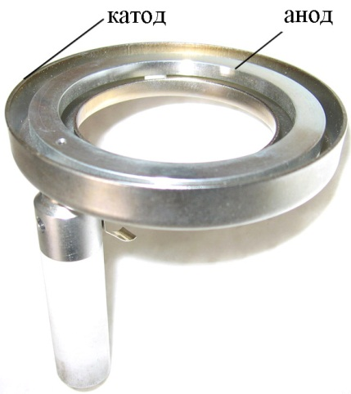
Рисунок 1 – Пристрій для іонного травлення

Після відкачки камери на високий вакуум вмикають високовольтний випрямляч, для чого потрібно натиснути кнопки «ВКЛ» та «ИТр» (іонне травлення). Регулятором «МОЩНОСТЬ І» встановити напругу 1 – 2 кВ. Напустити у сильфон інертний газ (аргон). Закрити вентиль балона з газом.
Натиснути кнопку «ВКЛ (ТРАВЛЕНИЕ)» і ручкою «ТОК ИТр», при наявності газу у сильфоні (сильфон розтягнутий), здійснити регулювання подачі газу до моменту загорання розряду. Після цього, регулюючи величину напруги і кількість газу, встановити потрібний режим травлення. Величину напруги контролювати за індикаторним пристроєм «НАПРЯЖЕНИЕ», величину розрядного току – за індикаторним пристроєм «ТОК». Відключення пристрою здійснювати у зворотному порядку. Ручки регуляторів «МОЩНОСТЬ І» і «ТОК ИТр» поставити у крайнє ліве положення, відключити високовольтний випрямляч (для цього необхідно відтиснути кнопку «ВКЛ» випарників). Відтиснути кнопки «ИТр» випарників і «ВКЛ (ТРАВЛЕНИЕ)».
Обробка об'єктів може здійснюватися при температурі столика об'єктів від (20 + 5) °С до мінус 160 °С.

Порядок виконання роботи

- Вивчити будову і принцип дії пристрою для іонного травлення установки ВУП-5М.
- Освоїти порядок виконання технологічних операцій з проведення іонного травлення.
- Провести іонне травлення запропонованих зразків. При цьому фіксувати час і показники індикаторів напруги та струму.

Зміст звіту

- Назва, номер та мета роботи.
- Короткі теоретичні відомості.
- Будова і принцип дії пристрою для іонного травлення установки ВУП-5М.
- Порядок виконання технологічних операцій з проведення іонного травлення.
- Висновки.

Список літератури

- Черняев В. Н. Технология производства интегральных микросхем и микропроцессоров. – М: Радио и связь, 2007 – 464 с.
- Технология СБИС:в 2 кн. /под ред. С. Зи. – Москва: Мир, 2006. – 786 с.
Готра З. Ю. Технологія електронної техніки: Навч. Посібник: у 2х т. – Львів: Видавництво національного університету «Львівська політехніка», 2010. – Т.1. – 888 с.

